THOR Observation Target List – Starting GMT 252 – 06:00
Refer to JEDI 44-0296 for big picture words
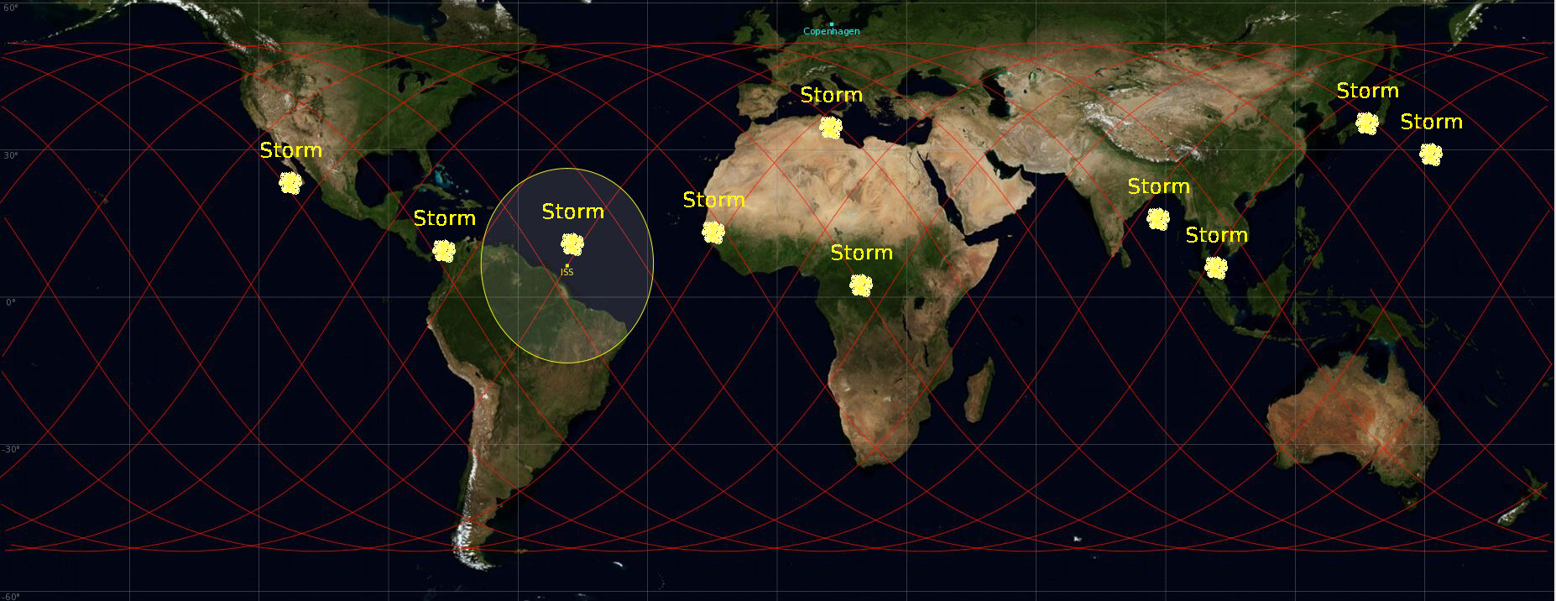

Particularities of GMT252
Target 1-3, 4-5, 6-8, 9-10, 14-16, 19-20, 22-23, 24-26, 27-28, 29-30 and 34-35 can be grouped. Observations 1-3, 5-6, 8, 10, 13-14, 16-18, 20, 22-23, 26-27, 31-32 and 35 have sun facing the observing window, but not in the camera FOV.
Observations 5, 13, 18, 26 and 31 are Night-time activities, but are partly during ISS Daytime. Nevertheless, the targets are still in the dark.
Target Summary GMT252

TARGET | Type / Config | Start | End | Start Pointing | PIRS Window | Quality
1 | CTs | 252/06:16 | 252/06:20 | Az: 80.0 º El -20.6 º | STBD | 3
2 | CTs | 252/06:36 | 252/06:40 | Az: 82.8 º El -21.8 º | STBD | 3
3 | CTs | 252/06:41 | 252/06:45 | Az: 90.0 º El -39.1 º | STBD | 3
4 | TLEs | 252/07:28 | 252/07:33 | Az: -17.4 º El -20.0 º | PORT | 3
5 | TLEs | 252/07:38 | 252/07:42 | Az: 80.2 º El -20.5 º | STBD | 3
6 | CTs | 252/07:54 | 252/07:58 | Az: 78.5 º El -20.1 º | STBD | 3
7 | CTs | 252/08:09 | 252/08:13 | Az: -18.2 º El -19.9 º | PORT | 3
8 | CTs | 252/08:13 | 252/08:17 | Az: -50.0 º El -19.9 º | PORT | 3
9 | TLEs | 252/09:08 | 252/09:13 | Az: 77.5 º El -21.2 º | STBD | 3
10 | CTs | 252/09:32 | 252/09:37 | Az: 81.3 º El -22.9 º | STBD | 3
11 | TLEs | 252/10:37 | 252/10:42 | Az: -22.4 º El -20.0 º | PORT | 3
12 | CTs | 252/11:11 | 252/11:14 | Az: 178.9 º El -44.1 º | STBD | 3
13 | TLEs | 252/12:17 | 252/12:22 | Az: 79.3 º El -25.4 º | STBD | 3
14 | CTs | 252/12:42 | 252/12:46 | Az: -50.8 º El -20.0 º | PORT | 3
15 | CTs | 252/12:45 | 252/12:48 | Az: 78.4 º El -19.8 º | STBD | 3
16 | CTs | 252/12:55 | 252/12:59 | Az: -179.2 º El -43.1 º | STBD | 3
17 | CTs | 252/14:23 | 252/14:26 | Az: 177.2 º El -43.5 º | STBD | 3
18 | CTs | 252/14:29 | 252/14:31 | Az: -76.1 º El -19.9 º | PORT | 3
19 | CTs | 252/15:53 | 252/15:57 | Az: 89.9 º El -27.8 º | STBD | 3
20 | CTs | 252/15:57 | 252/16:00 | Az: -72.4 º El -19.9 º | PORT | 3
21 | TLEs | 252/16:50 | 252/16:54 | Az: -36.5 º El -20.0 º | PORT | 3
22 | CTs | 252/17:24 | 252/17:28 | Az: 77.2 º El -20.1 º | STBD | 3
23 | CTs | 252/17:25 | 252/17:30 | Az: -35.0 º El -19.9 º | PORT | 3
24 | TLEs | 252/18:15 | 252/18:19 | Az: -56.6 º El -19.9 º | PORT | 3
25 | TLEs | 252/18:24 | 252/18:28 | Az: -22.9 º El -20.1 º | PORT | 3
26 | TLEs | 252/18:30 | 252/18:34 | Az: 90.9 º El -41.1 º | STBD | 3
27 | CTs | 252/18:51 | 252/18:55 | Az: 77.7 º El -20.1 º | STBD | 3
28 | CTs | 252/18:57 | 252/19:01 | Az: -7.8 º El -19.9 º | PORT | 3
29 | TLEs | 252/19:49 | 252/19:54 | Az: -44.7 º El -19.9 º | PORT | 3
30 | TLEs | 252/19:54 | 252/19:59 | Az: 121.2 º El -44.9 º | STBD | 3
31 | TLEs | 252/20:04 | 252/20:09 | Az: 90.6 º El -31.7 º | STBD | 3
32 | CTs | 252/20:06 | 252/20:10 | Az: 77.0 º El -20.3 º | STBD | 3
33 | CTs | 252/20:29 | 252/20:33 | Az: 144.5 º El -57.2 º | STBD | 3
34 | TLEs | 252/21:29 | 252/21:34 | Az: 90.3 º El -35.4 º | STBD | 3
35 | CTs | 252/21:41 | 252/21:45 | Az: 76.1 º El -20.4 º | STBD | 3

Particularities of GMT253
Target 2-4, 10-11, 13-14, 16-19 and 23-24 can be grouped. Observations 2, 6, 9-11, 15, 19 and 24 have sun facing the observing window, but not in the camera FOV.
Observations 11 and 19 are Night-time activities, but are partly during ISS Daytime. Nevertheless, the targets are still in the dark.
Target Summary GMT253
TARGET | Type / Config | Start | End | Start Pointing | PIRS Window | Quality
1 | TLEs | 253/06:36 | 253/06:40 | Az: -37.5 º El -19.9 º | PORT | 3
2 | CTs | 253/07:00 | 253/07:04 | Az: 78.8 º El -20.1 º | STBD | 3
3 | CTs | 253/07:15 | 253/07:19 | Az: -4.6 º El -19.9 º | PORT | 3
4 | CTs | 253/07:19 | 253/07:24 | Az: -30.7 º El -19.9 º | PORT | 3
5 | TLEs | 253/08:16 | 253/08:20 | Az: 90.1 º El -28.3 º | STBD | 3
6 | CTs | 253/08:38 | 253/08:43 | Az: 77.2 º El -21.2 º | STBD | 3
7 | CTs | 253/10:17 | 253/10:21 | Az: 117.1 º El -42.5 º | STBD | 3
8 | CTs | 253/11:48 | 253/11:53 | Az: -34.7 º El -20.0 º | PORT | 3
9 | CTs | 253/12:01 | 253/12:05 | Az: 145.6 º El -56.3 º | STBD | 3
10 | CTs | 253/13:28 | 253/13:32 | Az: 89.8 º El -30.0 º | STBD | 3
11 | CTs | 253/13:35 | 253/13:38 | Az: -66.5 º El -19.9 º | PORT | 3
12 | CTs | 253/15:00 | 253/15:05 | Az: -37.8 º El -19.9 º | PORT | 3
13 | TLEs | 253/17:32 | 253/17:37 | Az: -16.1 º El -20.1 º | PORT | 3
14 | TLEs | 253/17:33 | 253/17:37 | Az: -60.8 º El -20.0 º | PORT | 3
15 | CTs | 253/18:09 | 253/18:13 | Az: 126.7 º El -48.5 º | STBD | 3
16 | TLEs | 253/18:56 | 253/19:00 | Az: -12.9 º El -20.0 º | PORT | 3
17 | TLEs | 253/18:58 | 253/19:01 | Az: -66.1 º El -19.9 º | PORT | 3
18 | TLEs | 253/19:07 | 253/19:11 | Az: -10.4 º El -20.1 º | PORT | 3
19 | TLEs | 253/19:13 | 253/19:18 | Az: 90.5 º El -28.6 º | STBD | 3
20 | CTs | 253/19:41 | 253/19:45 | Az: -58.7 º El -19.9 º | PORT | 3
21 | TLEs | 253/20:36 | 253/20:40 | Az: 79.8 º El -20.6 º | STBD | 3
22 | TLEs | 253/20:36 | 253/20:40 | Az: 151.7 º El -58.2 º | STBD | 3
23 | CTs | 253/20:48 | 253/20:53 | Az: 90.4 º El -30.8 º | STBD | 3
24 | CTs | 253/20:50 | 253/20:54 | Az: 80.6 º El -20.4 º | STBD | 3

Particularities of GMT254
Target 5-6, 13-14 and 15-16can be grouped. Observations 1, 4, 8, 10, 14 and 16 have sun facing the observing window, but not in the camera FOV.
Target Summary GMT253
TARGET | Type / Config | Start | End | Start Pointing | PIRS Window | Quality
1 | CTs | 254/06:27 | 254/06:31 | Az: 89.8 º El -41.6 º | STBD | 3
2 | TLEs | 254/07:24 | 254/07:28 | Az: 90.1 º El -39.3 º | STBD | 3
3 | CTs | 254/08:00 | 254/08:04 | Az: -49.9 º El -19.9 º | PORT | 3
4 | CTs | 254/11:05 | 254/11:09 | Az: 89.9 º El -29.9 º | STBD | 3
5 | CTs | 254/12:34 | 254/12:38 | Az: 82.1 º El -22.2 º | STBD | 3
6 | CTs | 254/12:37 | 254/12:41 | Az: -39.4 º El -19.9 º | PORT | 3
7 | CTs | 254/14:06 | 254/14:10 | Az: -18.7 º El -19.9 º | PORT | 3
8 | CTs | 254/15:37 | 254/15:40 | Az: 76.2 º El -19.7 º | STBD | 3
9 | TLEs | 254/16:42 | 254/16:46 | Az: -51.3 º El -20.0 º | PORT | 2
10 | CTs | 254/17:16 | 254/17:19 | Az: 135.9 º El -53.4 º | STBD | 3
11 | TLEs | 254/18:16 | 254/18:20 | Az: -8.5 º El -20.2 º | PORT | 2
12 | CTs | 254/18:49 | 254/18:52 | Az: -61.6 º El -19.9 º | PORT | 3
13 | TLEs | 254/19:38 | 254/19:42 | Az: -15.5 º El -20.0 º | PORT | 3
14 | CTs | 254/19:58 | 254/20:02 | Az: 90.4 º El -35.4 º | STBD | 2
15 | TLEs | 254/21:18 | 254/21:22 | Az: 77.5 º El -21.2 º | STBD | 3
16 | CTs | 254/21:35 | 254/21:39 | Az: 90.0 º El -27.3 º | STBD | 2

Camera Summary/Cue card

Camera Settings | CT | TLE
Lens | 24-70mm Lens | 58mm Noct Lens
Mode | S | M
Shutter speed | 1000 | 25
Aperture | Automatically adjusted | f1.2
Frame Rate | S | S
Body focus mode | AF | M
ISO | 200 | 6400
Picture/movie | Picture | For inspection camera settings: Picture  Observations: Movie
Image quality | RAW | RAW
Frame size/frame rate (movie) | N/A | 1920x1080; 24 fps
Movie quality | N/A | High

Procedures:
  - PODF 1.100 THOR D4 Time Set-Up
  - PODF 2.101 THOR CT Observations Day
  - PODF 2.201 THOR TLE Observations

Pointing information:

The azimuth angle is defined with respect to the ISS velocity vector. A positive azimuth corresponds to starboard side; a negative azimuth is on the port side. The elevation angle is defined as the angle between the target and the observer's local horizon, where a negative elevation corresponds to direction Nadir.

PORT: target comes from the horizon moving slowly and disappears underneath the ISS rapidly.
STBD: target comes rapidly in view from underneath the ISS and disappears slowly toward horizon (more difficult).

Detailed Target List

Target 1 | CTs above Libya | Quality ***
Day  Start Time  End Time  ISS Site  Pointing | 2015/09/09 Daytime  252/06:16  252/06:20  Target on STBD side, moving toward horizon  Start Az: 80.0 º El -20.6 º  End Az: 125.2 º El -19.9 º  Sun facing the observing window. | 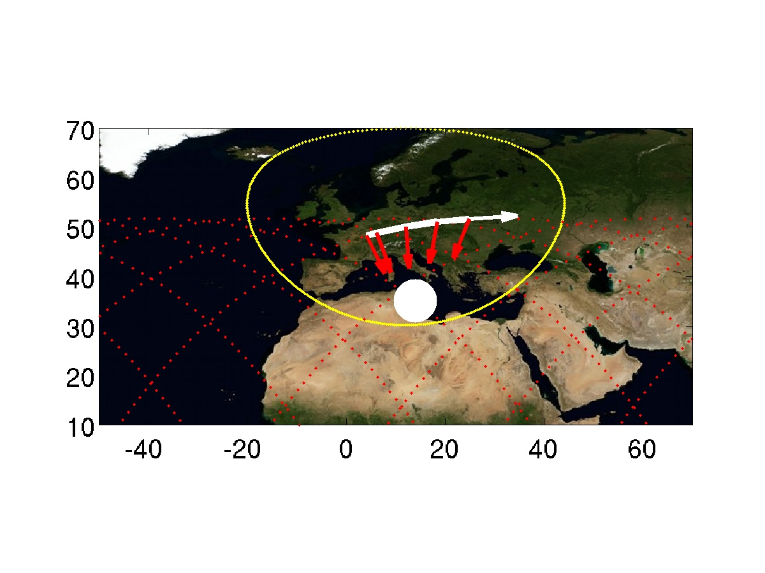

Target 2 | CTs above Bay_of_Bengal | Quality ***
Day  Start Time  End Time  ISS Site  Pointing | 2015/09/09 Daytime  252/06:36  252/06:40  Target on STBD side, moving toward horizon  Start Az: 82.8 º El -21.8 º  End Az: 134.7 º El -20.0 º  Sun facing the observing window. | 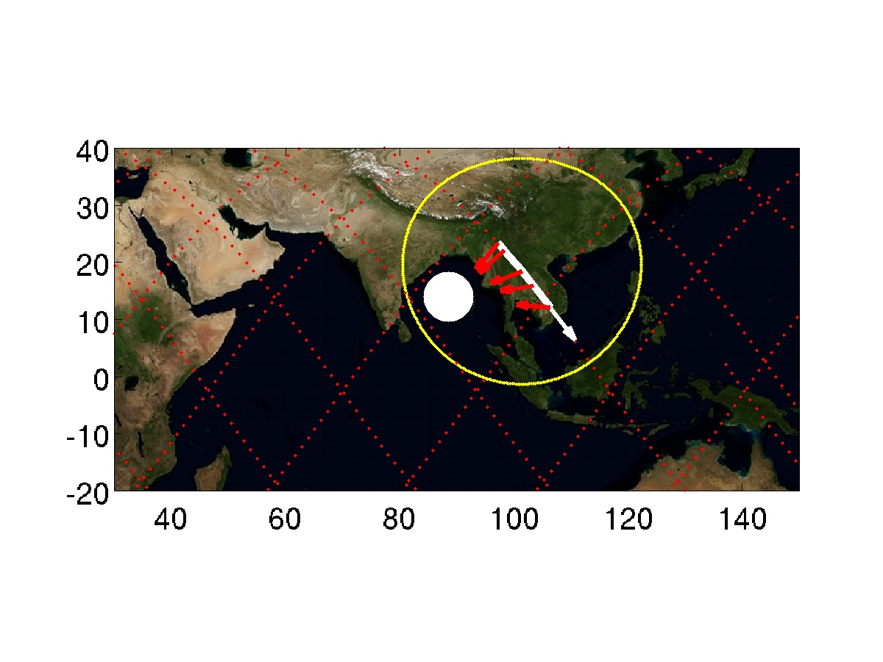

Target 3 | CTs above Thailand | Quality ***
Day  Start Time  End Time  ISS Site  Pointing | 2015/09/09 Daytime  252/06:41  252/06:45  Target on STBD side, moving toward horizon  Start Az: 90.0 º El -39.1 º  End Az: 164.9 º El -20.0 º  Sun facing the observing window. | 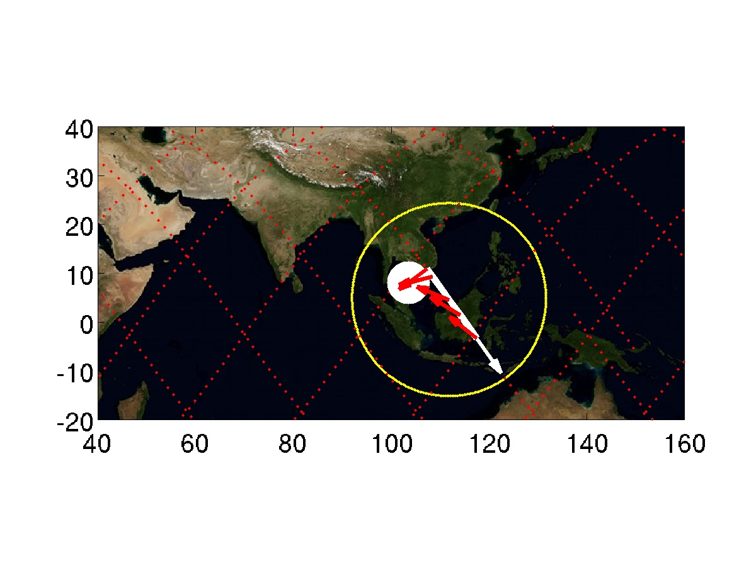

Target 4 | TLEs above Carribean | Quality ***
Day  Start Time  End Time  ISS Site  Pointing | 2015/09/09 Nightime  252/07:28  252/07:33  Target on PORT side, coming from horizon  Start Az: -17.4 º El -20.0 º  End Az: -89.8 º El -36.5 º | 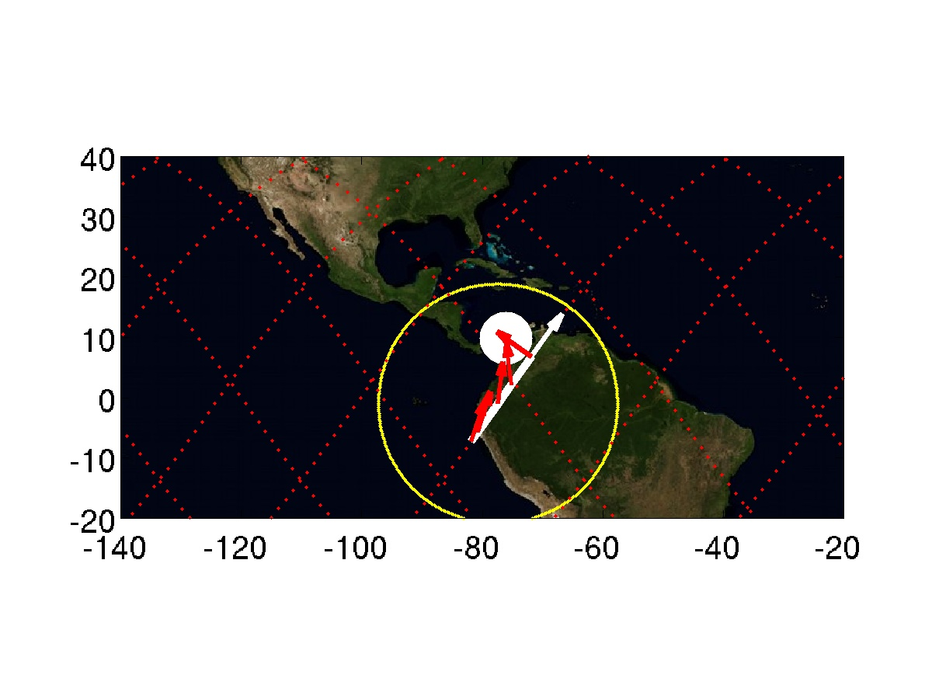

Target 5 | TLEs above Mid_Atlantic | Quality **
Day  Start Time  End Time  ISS Site  Pointing | 2015/09/09 Nightime  252/07:38  252/07:42  Target on STBD side, moving toward horizon  Start Az: 80.2 º El -20.5 º  End Az: 127.8 º El -19.8 º  ISS in daytime. Sun facing the observing window. | 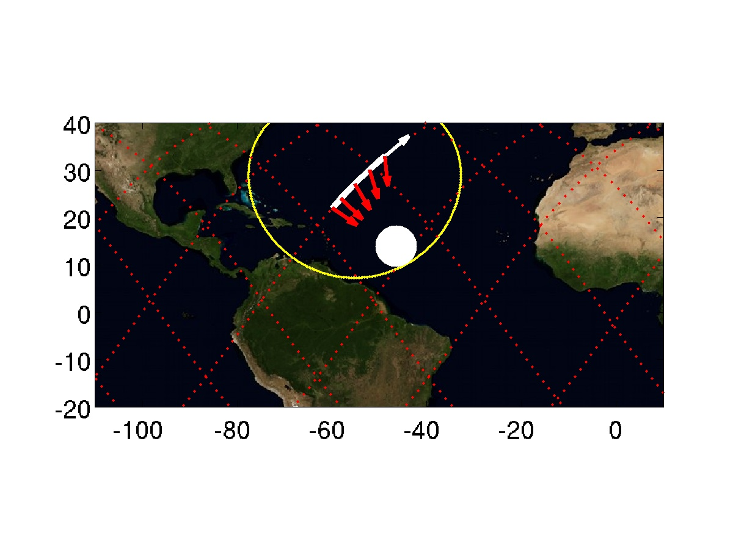

Target 6 | CTs above Libya | Quality ***
Day  Start Time  End Time  ISS Site  Pointing | 2015/09/09 Daytime  252/07:54  252/07:58  Target on STBD side, moving toward horizon  Start Az: 78.5 º El -20.1 º  End Az: 118.2 º El -19.9 º  Sun facing the observing window. | 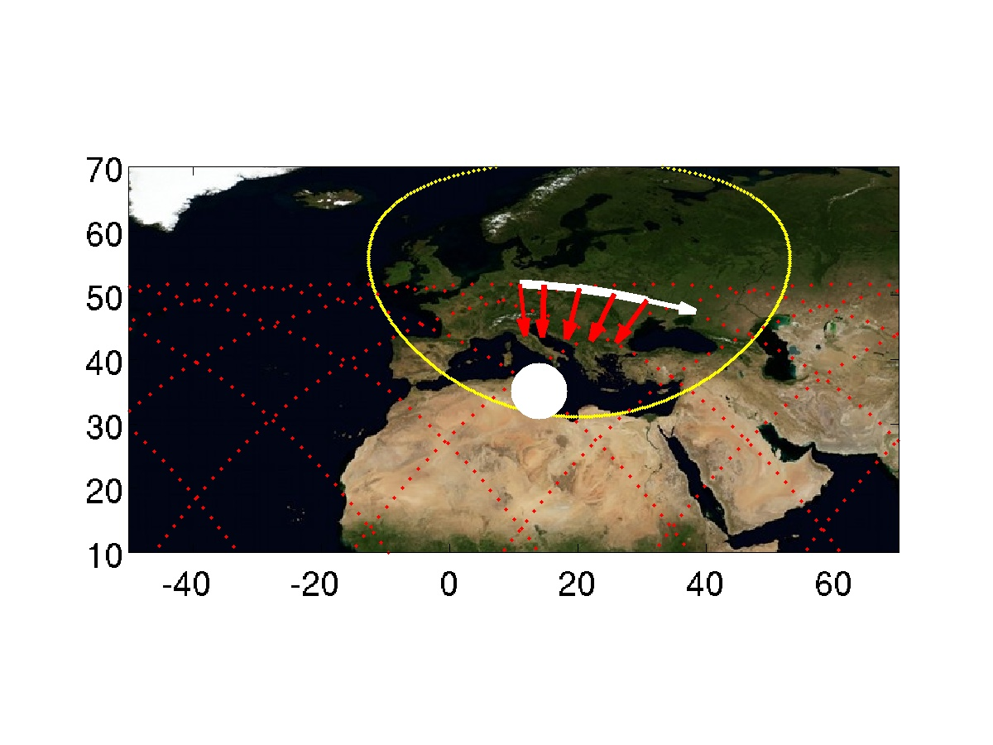

Target 7 | CTs above Bay_of_Bengal | Quality ***
Day  Start Time  End Time  ISS Site  Pointing | 2015/09/09 Daytime  252/08:09  252/08:13  Target on PORT side, coming from horizon  Start Az: -18.2 º El -19.9 º  End Az: -90.0 º El -34.8 º | 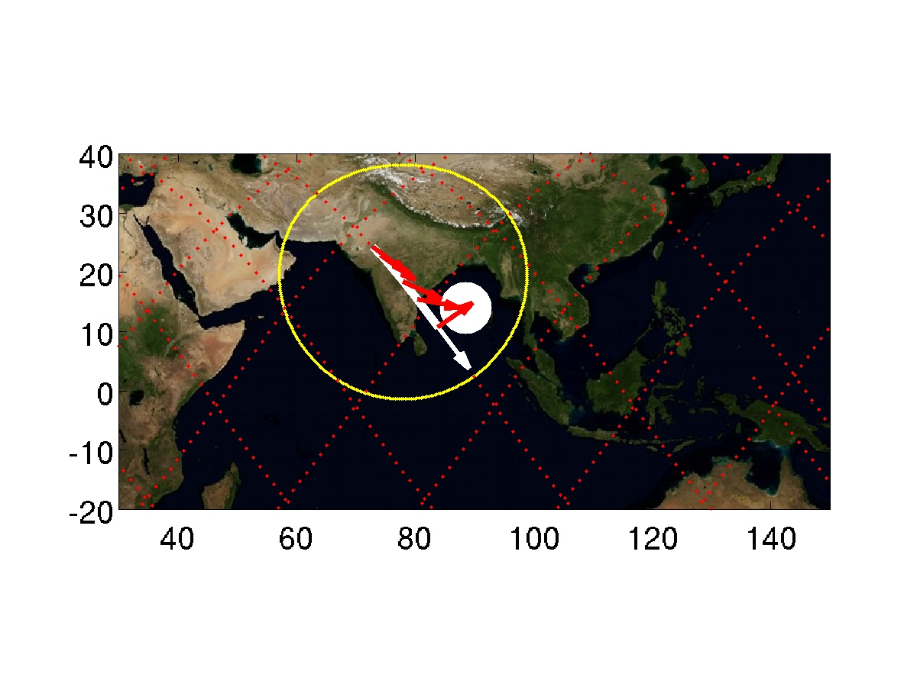

Target 8 | CTs above Thailand | Quality ***
Day  Start Time  End Time  ISS Site  Pointing | 2015/09/09 Daytime  252/08:13  252/08:17  Target on PORT side, coming from horizon  Start Az: -50.0 º El -19.9 º  End Az: -100.7 º El -20.7 º | 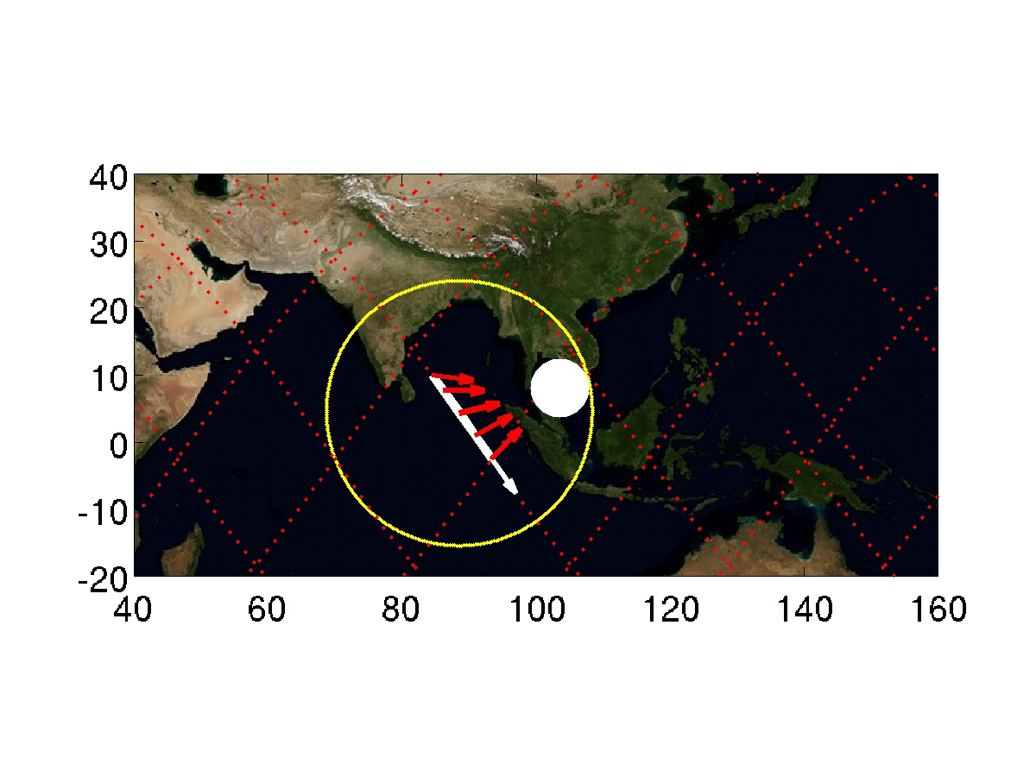

Target 9 | TLEs above Carribean | Quality ***
Day  Start Time  End Time  ISS Site  Pointing | 2015/09/09 Nightime  252/09:08  252/09:13  Target on STBD side, moving toward horizon  Start Az: 77.5 º El -21.2 º  End Az: 134.4 º El -19.8 º | 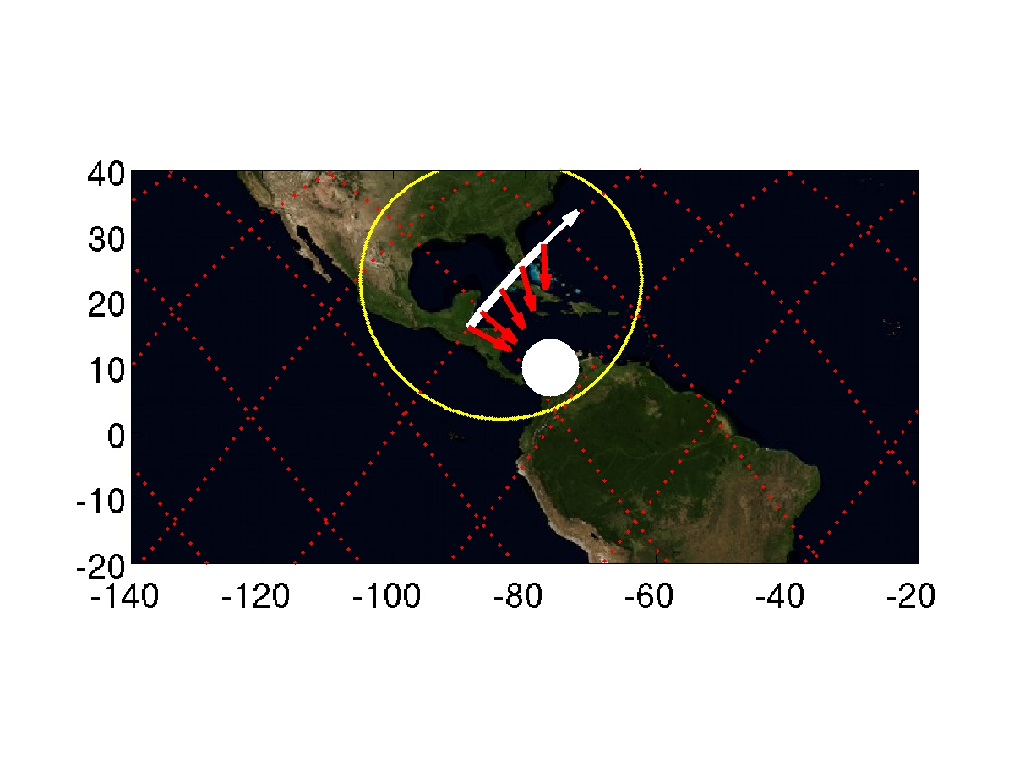

Target 10 | CTs above Libya | Quality ***
Day  Start Time  End Time  ISS Site  Pointing | 2015/09/09 Daytime  252/09:32  252/09:37  Target on STBD side, moving toward horizon  Start Az: 81.3 º El -22.9 º  End Az: 142.8 º El -20.0 º  Sun facing the observing window. | 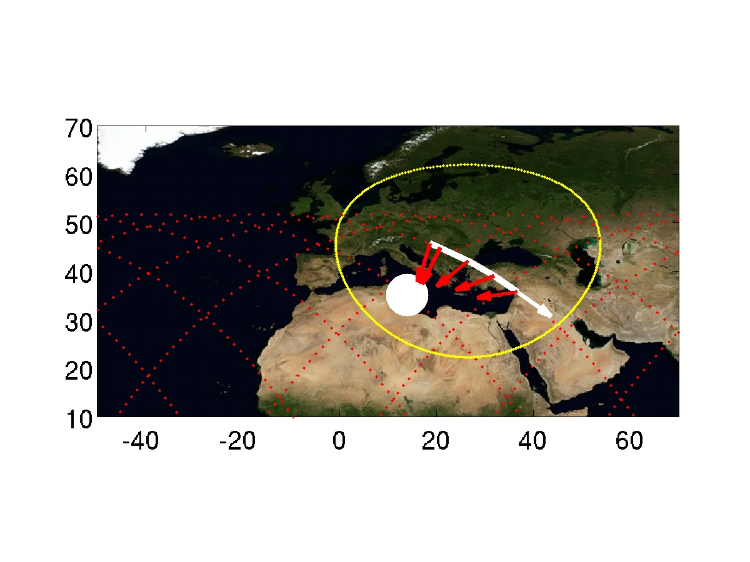

Target 11 | TLEs above California | Quality ***
Day  Start Time  End Time  ISS Site  Pointing | 2015/09/09 Nightime  252/10:37  252/10:42  Target on PORT side, coming from horizon  Start Az: -22.4 º El -20.0 º  End Az: -90.3 º El -30.9 º | 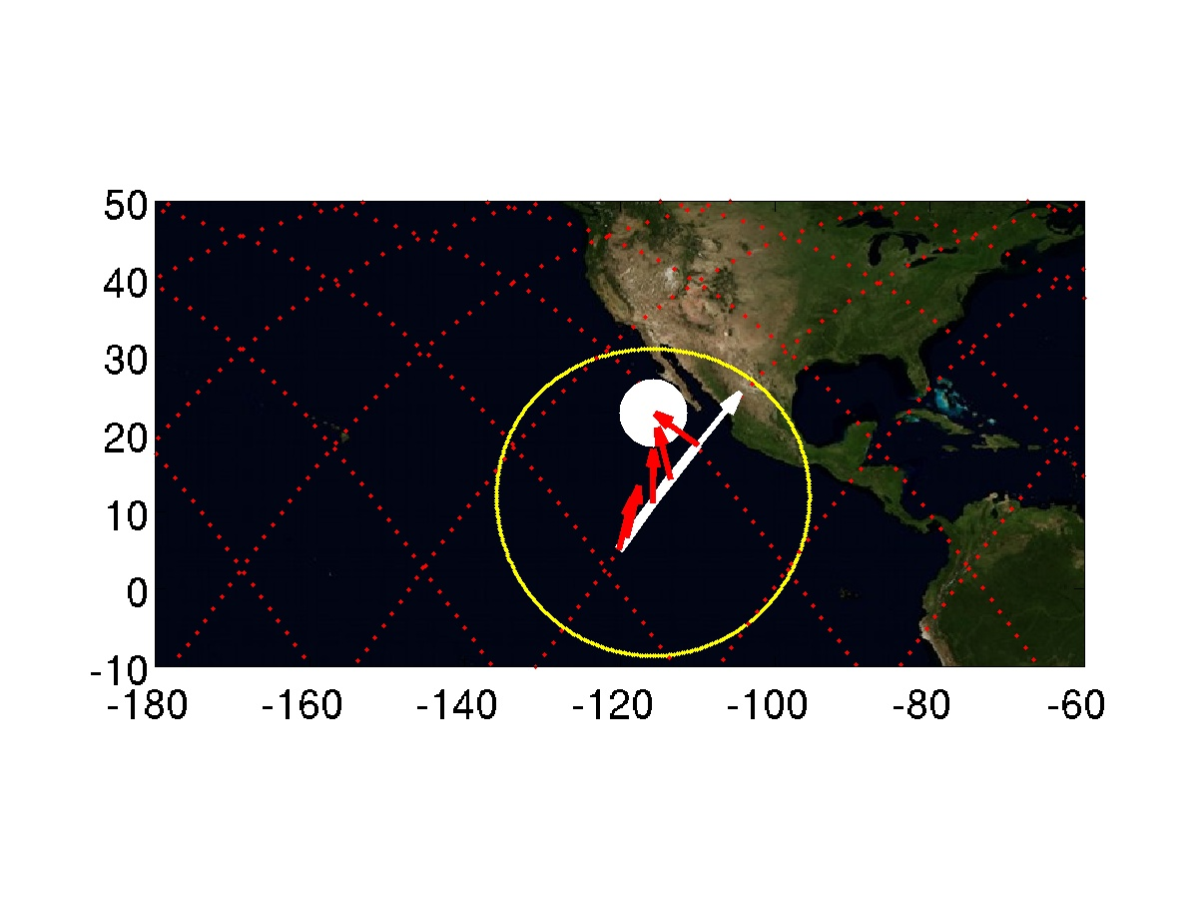

Target 12 | CTs above Libya | Quality ***
Day  Start Time  End Time  ISS Site  Pointing | 2015/09/09 Daytime  252/11:11  252/11:14  Target on STBD side, moving toward horizon  Start Az: 178.9 º El -44.1 º  End Az: 179.8 º El -20.5 º | 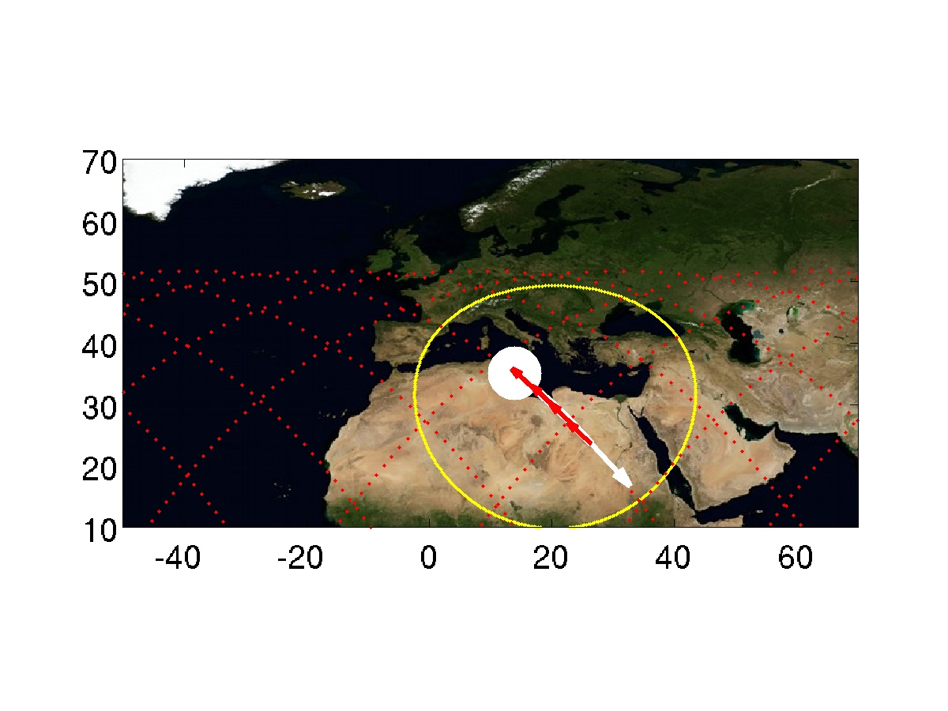

Target 13 | TLEs above California | Quality ***
Day  Start Time  End Time  ISS Site  Pointing | 2015/09/09 Nightime  252/12:17  252/12:22  Target on STBD side, moving toward horizon  Start Az: 79.3 º El -25.4 º  End Az: 149.7 º El -19.9 º  ISS in daytime, Sun facing the observing window. | 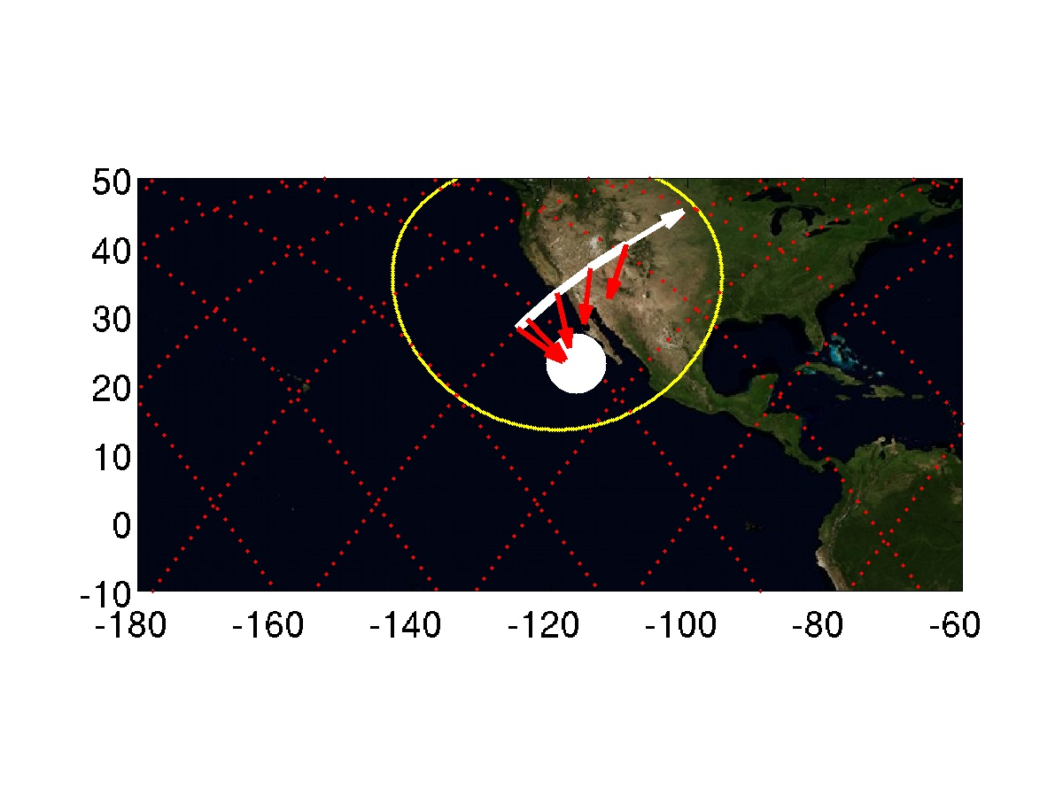

Target 14 | CTs above Libya | Quality ***
Day  Start Time  End Time  ISS Site  Pointing | 2015/09/09 Daytime  252/12:42  252/12:46  Target on PORT side, coming from horizon  Start Az: -50.8 º El -20.0 º  End Az: -100.0 º El -20.7 º | 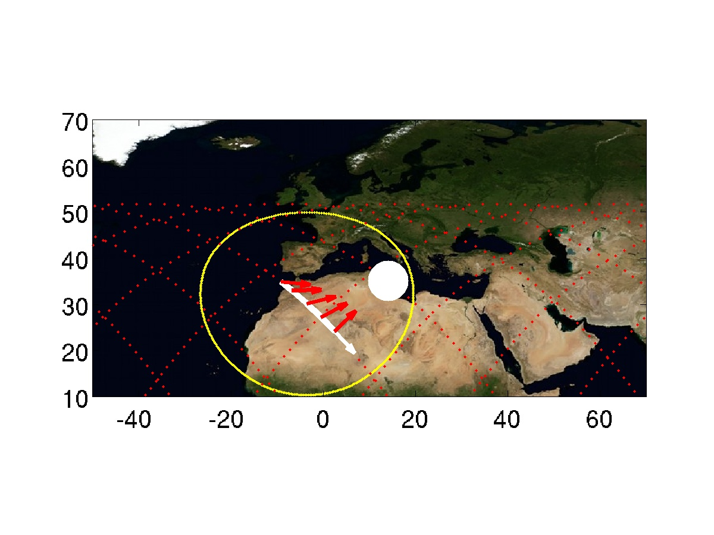

Target 15 | CTs above Mali | Quality ***
Day  Start Time  End Time  ISS Site  Pointing | 2015/09/09 Daytime  252/12:45  252/12:48  Target on STBD side, moving toward horizon  Start Az: 78.4 º El -19.8 º  End Az: 112.2 º El -19.8 º  Sun facing the observing window. | 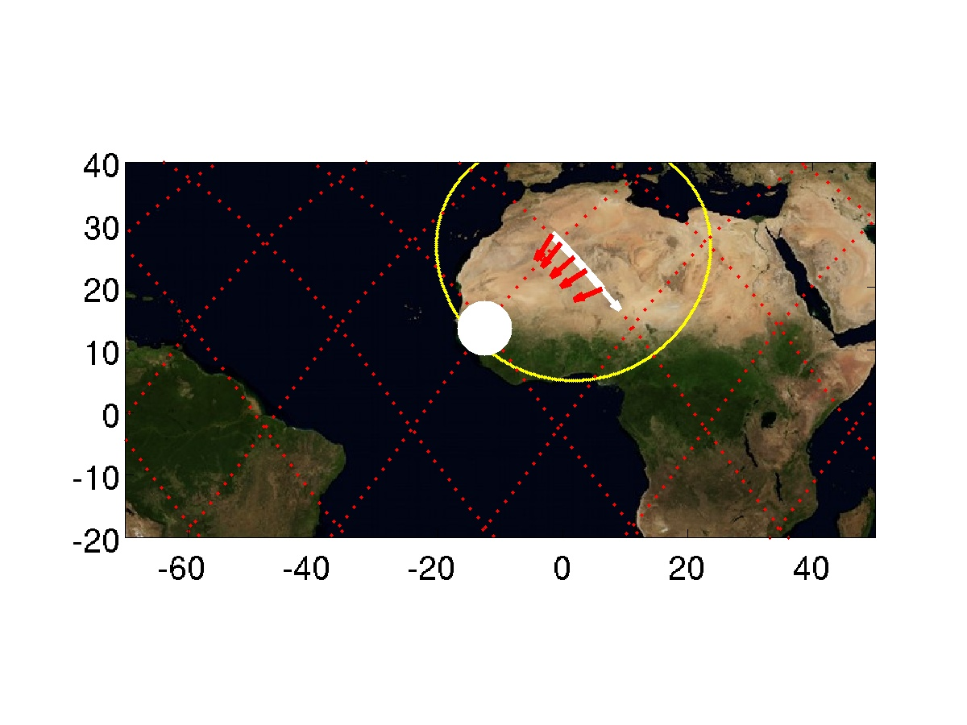

Target 16 | CTs above Central_Africa | Quality ***
Day  Start Time  End Time  ISS Site  Pointing | 2015/09/09 Daytime  252/12:55  252/12:59  Target on STBD side, moving toward horizon  Start Az: -179.2 º El -43.1 º  End Az: -179.6 º El -20.0 º  Sun facing the observing window. | 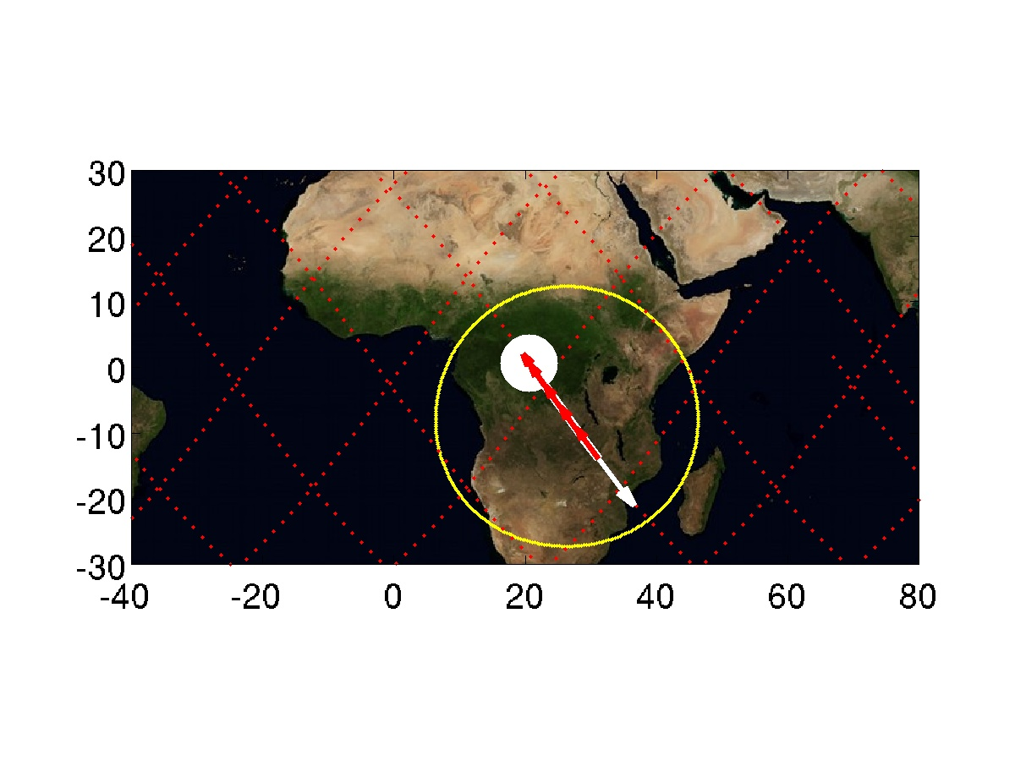

Target 17 | CTs above Mali | Quality ***
Day  Start Time  End Time  ISS Site  Pointing | 2015/09/09 Daytime  252/14:23  252/14:26  Target on STBD side, moving toward horizon  Start Az: 177.2 º El -43.5 º  End Az: 179.5 º El -20.4 º  Sun facing the observing window. | 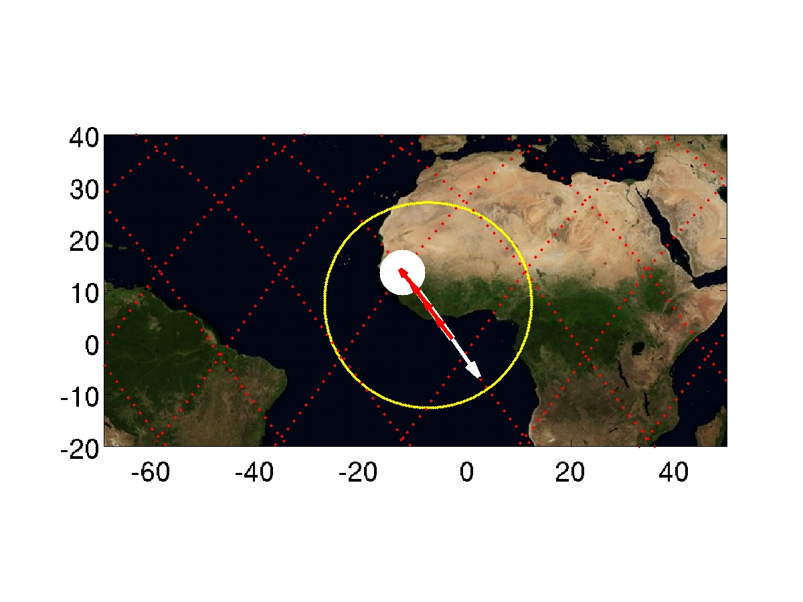

Target 18 | CTs above Central_Africa | Quality ***
Day  Start Time  End Time  ISS Site  Pointing | 2015/09/09 Daytime  252/14:29  252/14:31  Target on PORT side, coming from horizon  Start Az: -76.1 º El -19.9 º  End Az: -102.4 º El -19.8 º | 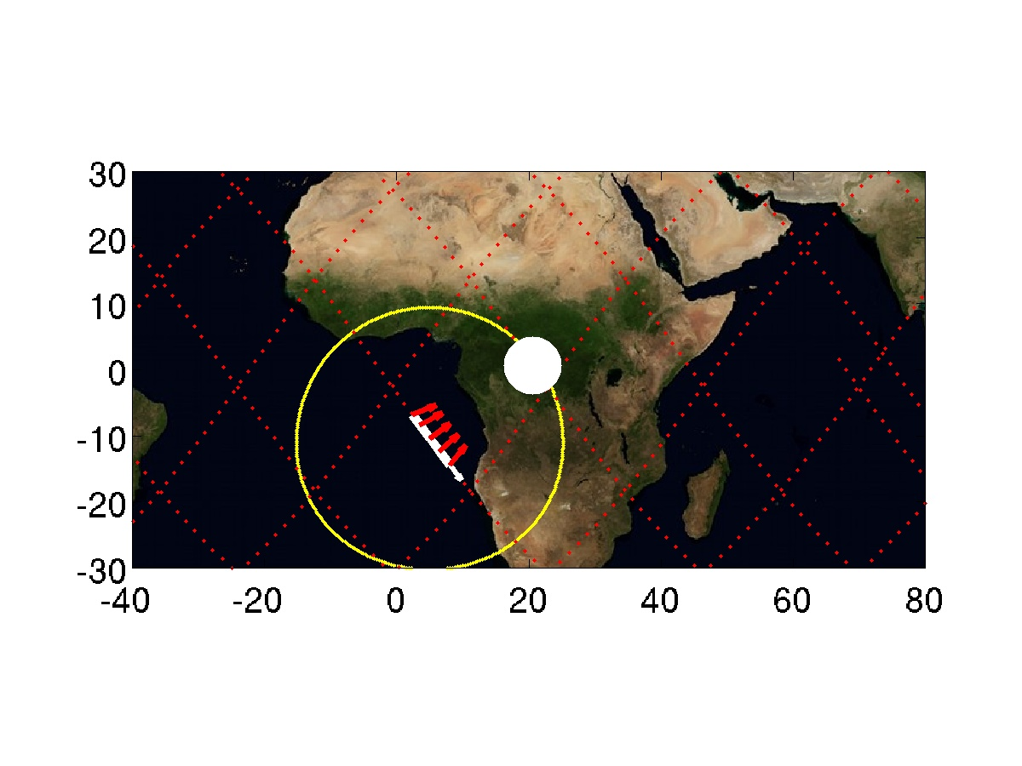

Target 19 | CTs above Mid_Atlantic | Quality ***
Day  Start Time  End Time  ISS Site  Pointing | 2015/09/09 Daytime  252/15:53  252/15:57  Target on STBD side, moving toward horizon  Start Az: 89.9 º El -27.8 º  End Az: 154.0 º El -20.0 º  Sun facing the observing window. | 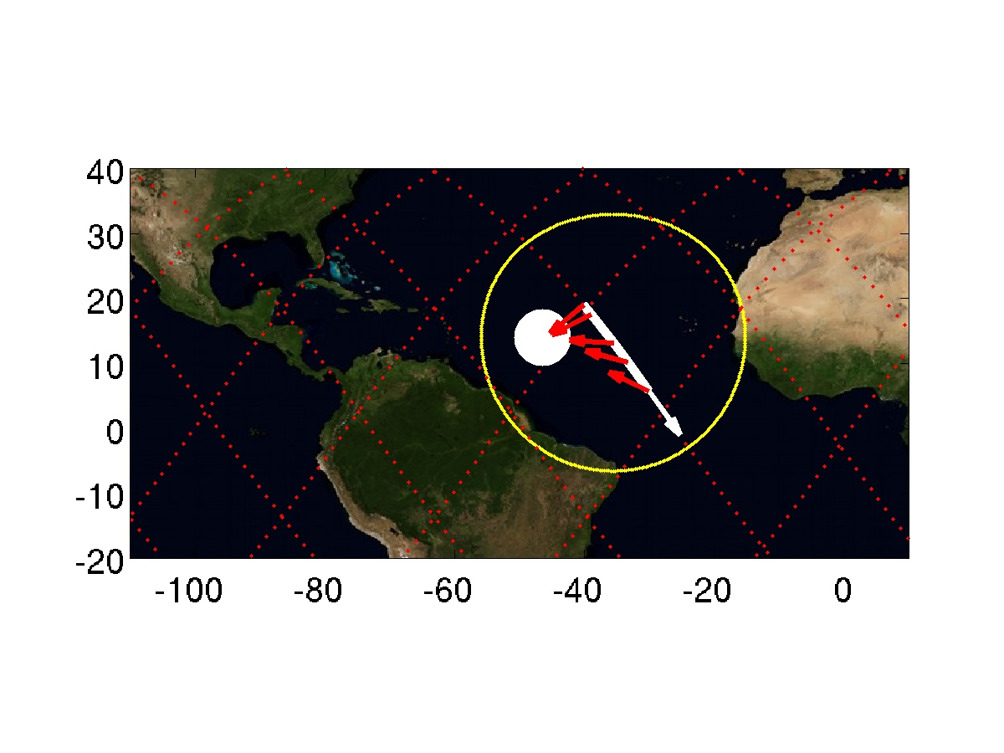

Target 20 | CTs above Mali | Quality ***
Day  Start Time  End Time  ISS Site  Pointing | 2015/09/09 Daytime  252/15:57  252/16:00  Target on PORT side, coming from horizon  Start Az: -72.4 º El -19.9 º  End Az: -103.7 º El -19.8 º | 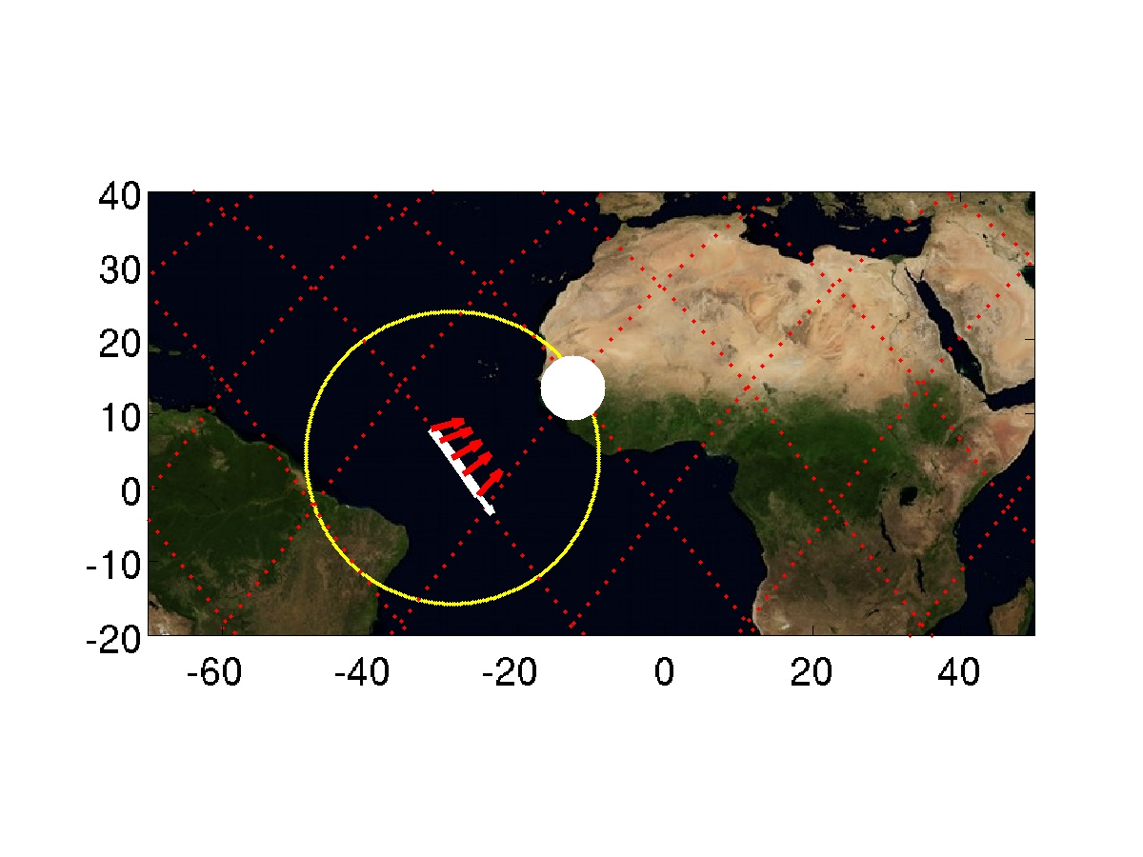

Target 21 | TLEs above Western_Pacific | Quality ***
Day  Start Time  End Time  ISS Site  Pointing | 2015/09/09 Nightime  252/16:50  252/16:54  Target on PORT side, coming from horizon  Start Az: -36.5 º El -20.0 º  End Az: -99.1 º El -23.3 º | 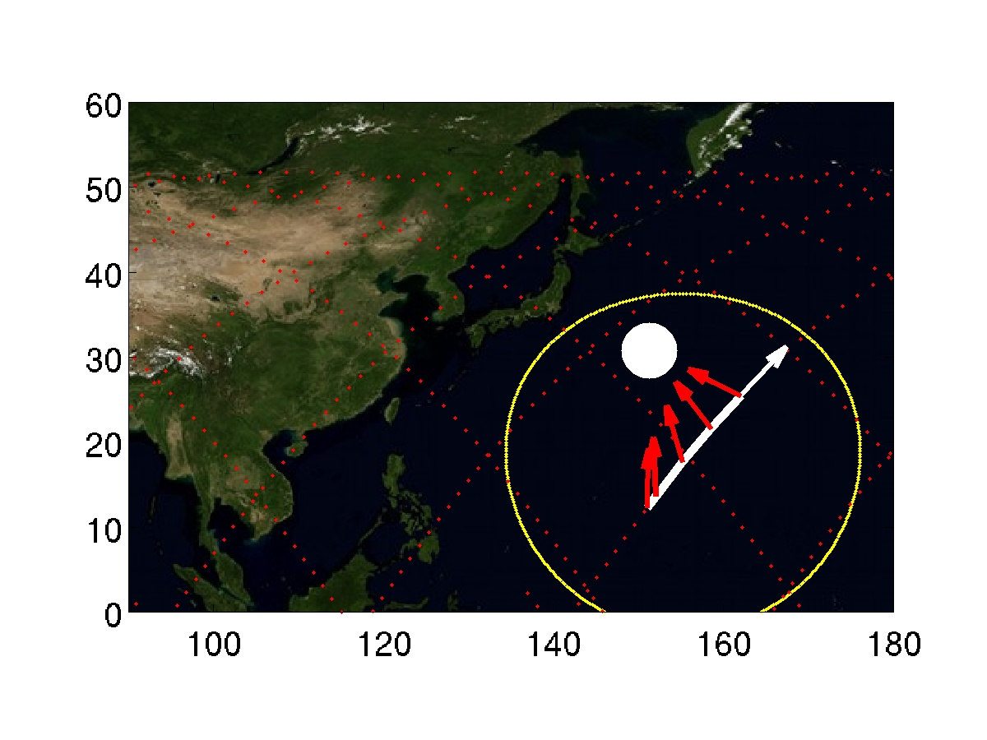

Target 22 | CTs above Carribean | Quality ***
Day  Start Time  End Time  ISS Site  Pointing | 2015/09/09 Daytime  252/17:24  252/17:28  Target on STBD side, moving toward horizon  Start Az: 77.2 º El -20.1 º  End Az: 121.2 º El -19.9 º  Sun facing observation window. | 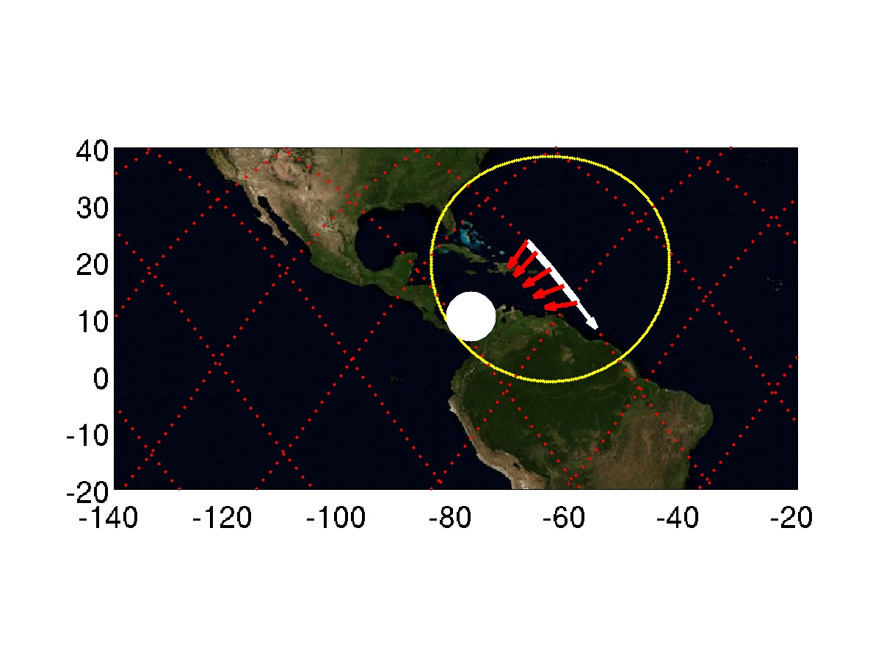

Target 23 | CTs above Mid_Atlantic | Quality ***
Day  Start Time  End Time  ISS Site  Pointing | 2015/09/09 Daytime  252/17:25  252/17:30  Target on PORT side, coming from horizon  Start Az: -35.0 º El -19.9 º  End Az: -99.1 º El -23.5 º | 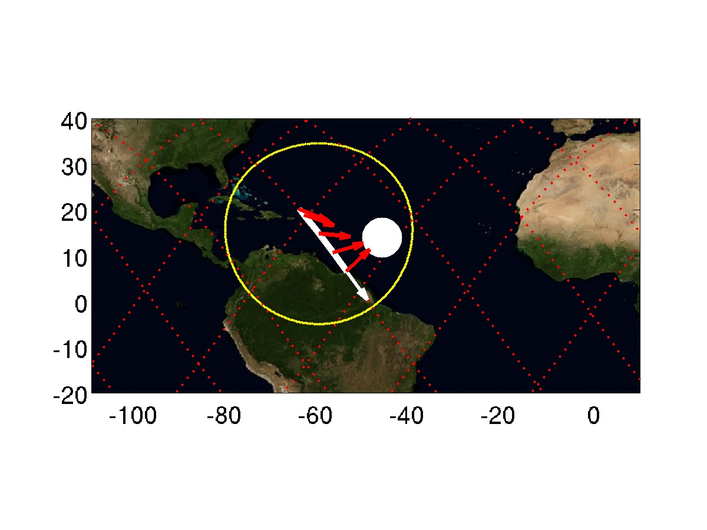

Target 24 | TLEs above Thailand | Quality ***
Day  Start Time  End Time  ISS Site  Pointing | 2015/09/09 Nightime  252/18:15  252/18:19  Target on PORT side, coming from horizon  Start Az: -56.6 º El -19.9 º  End Az: -102.4 º El -20.3 º | 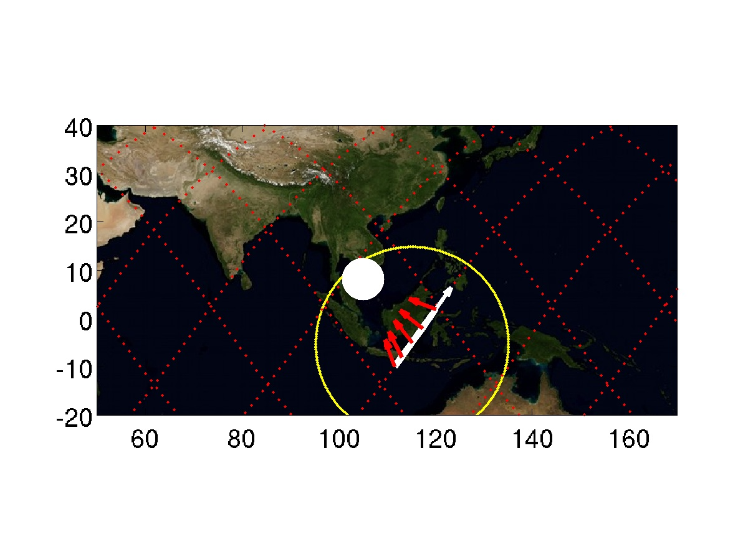

Target 25 | TLEs above Japan | Quality ***
Day  Start Time  End Time  ISS Site  Pointing | 2015/09/09 Nightime  252/18:24  252/18:28  Target on PORT side, coming from horizon  Start Az: -22.9 º El -20.1 º  End Az: -90.6 º El -30.6 º | 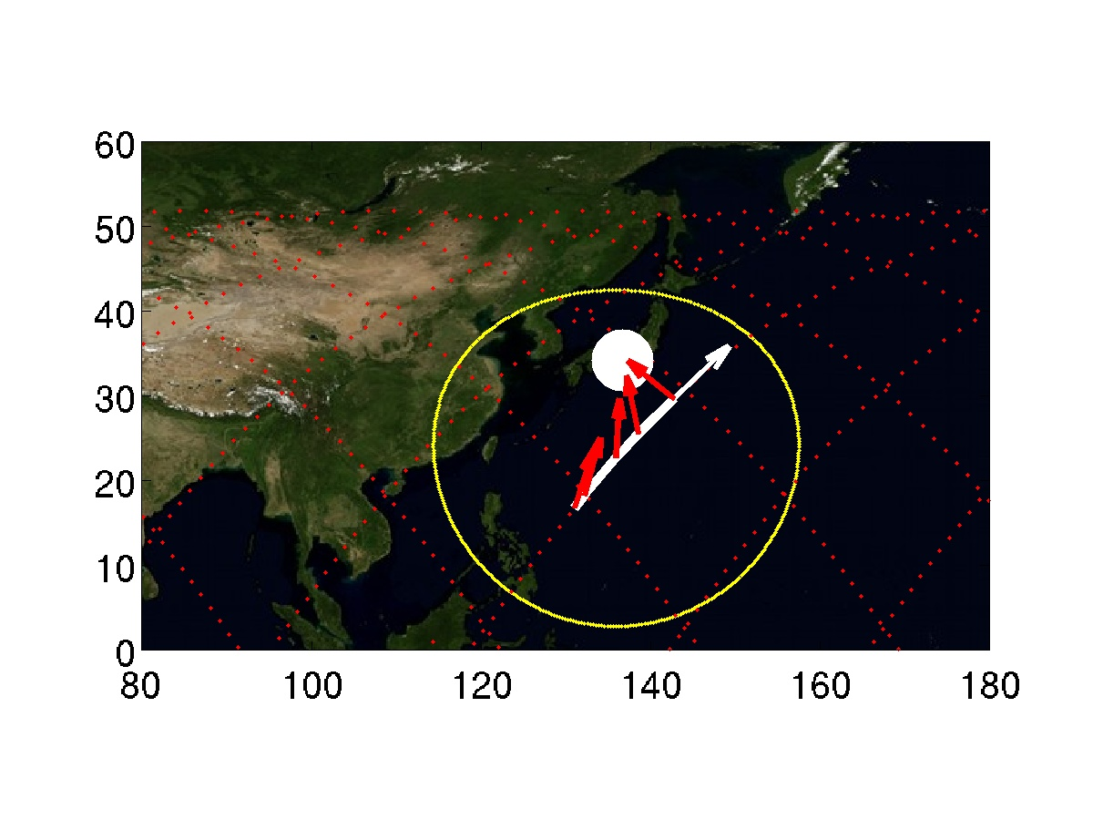

Target 26 | TLEs above Western_Pacific | Quality ***
Day  Start Time  End Time  ISS Site  Pointing | 2015/09/09 Nightime  252/18:30  252/18:34  Target on STBD side, moving toward horizon  Start Az: 90.9 º El -41.1 º  End Az: 165.6 º El -20.0 º  ISS in daytime, Sun facing the observing window. | 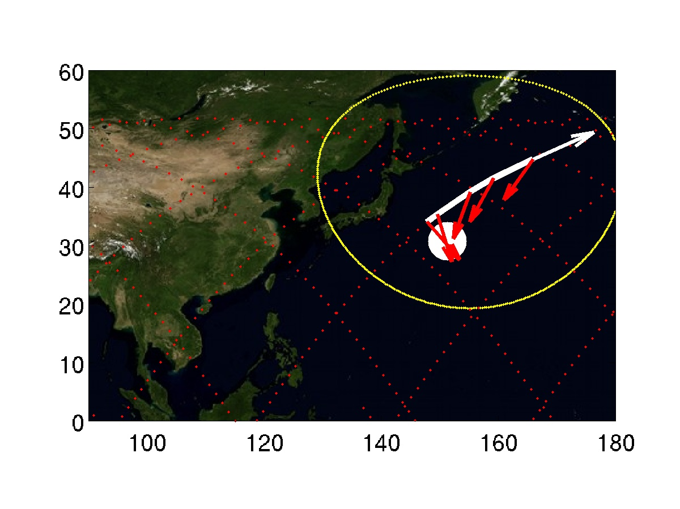

Target 27 | CTs above California | Quality ***
Day  Start Time  End Time  ISS Site  Pointing | 2015/09/09 Daytime  252/18:51  252/18:55  Target on STBD side, moving toward horizon  Start Az: 77.7 º El -20.1 º  End Az: 122.7 º El -19.9 º  Sun facing the observing window. | 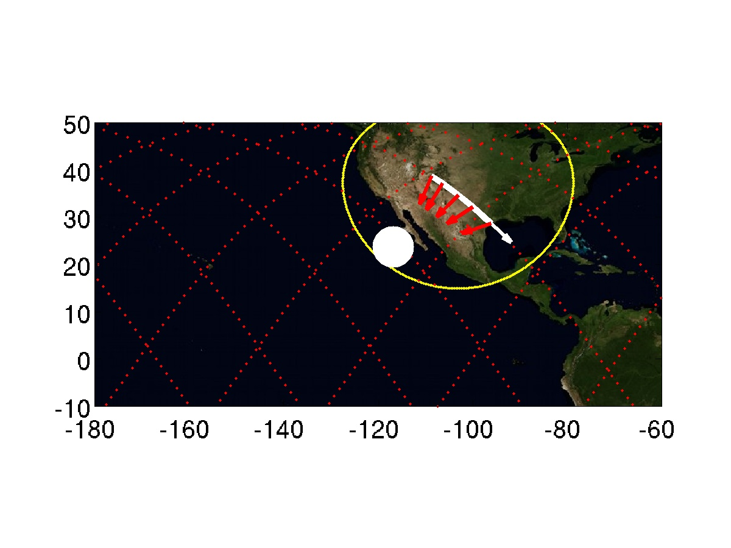

Target 28 | CTs above Carribean | Quality ***
Day  Start Time  End Time  ISS Site  Pointing | 2015/09/09 Daytime  252/18:57  252/19:01  Target on PORT side, coming from horizon  Start Az: -7.8 º El -19.9 º  End Az: -51.3 º El -49.8 º | 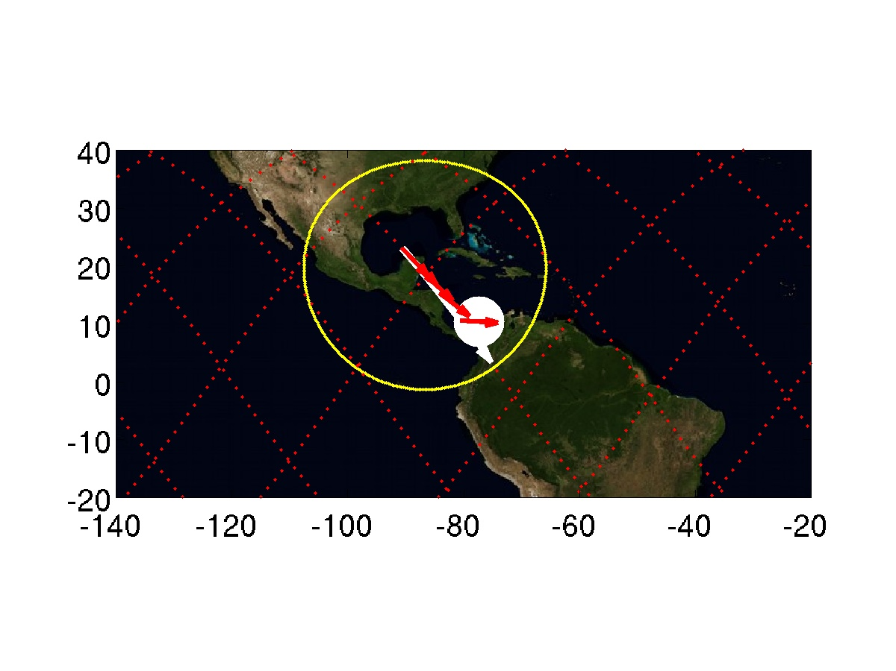

Target 29 | TLEs above Bay_of_Bengal | Quality ***
Day  Start Time  End Time  ISS Site  Pointing | 2015/09/09 Nightime  252/19:49  252/19:54  Target on PORT side, coming from horizon  Start Az: -44.7 º El -19.9 º  End Az: -102.9 º El -21.4 º | 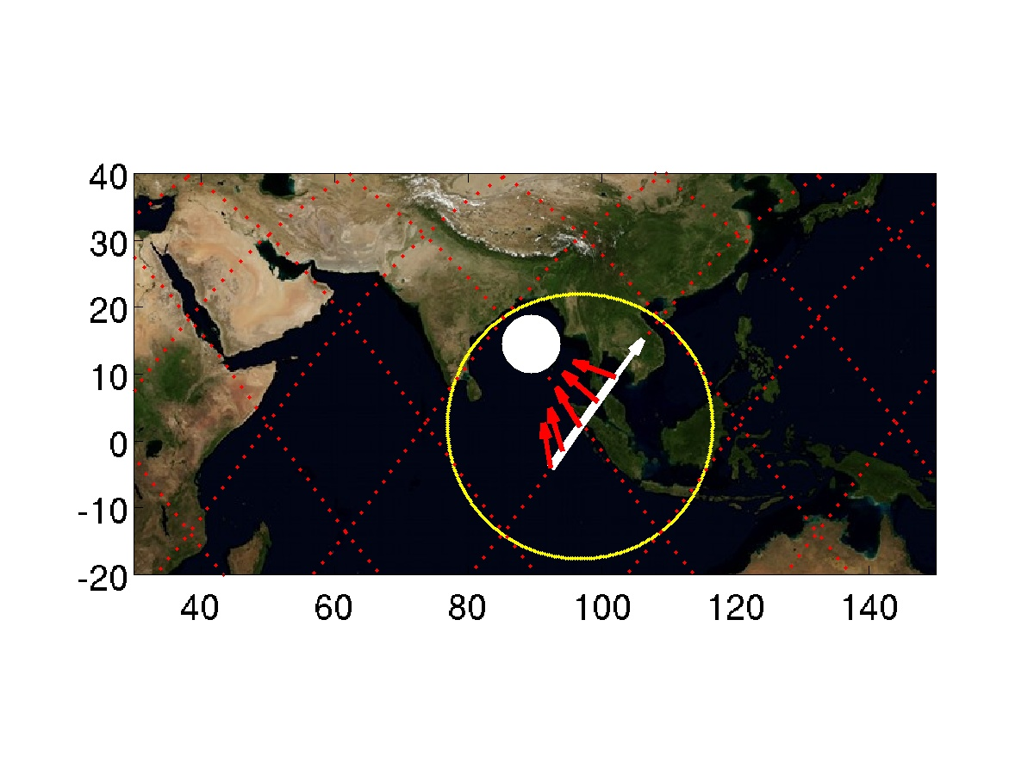

Target 30 | TLEs above Thailand | Quality ***
Day  Start Time  End Time  ISS Site  Pointing | 2015/09/09 Nightime  252/19:54  252/19:59  Target on STBD side, moving toward horizon  Start Az: 121.2 º El -44.9 º  End Az: 169.3 º El -19.9 º | 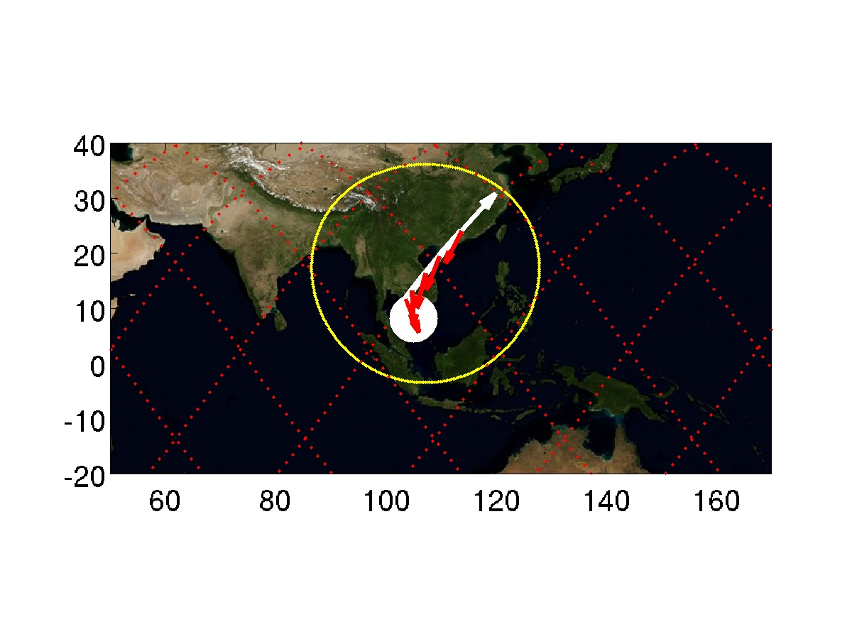

Target 31 | TLEs above Japan | Quality ***
Day  Start Time  End Time  ISS Site  Pointing | 2015/09/09 Nightime  252/20:04  252/20:09  Target on STBD side, moving toward horizon  Start Az: 90.6 º El -31.7 º  End Az: 158.6 º El -20.0 º  ISS in daytime, Sun facing the observing window. | 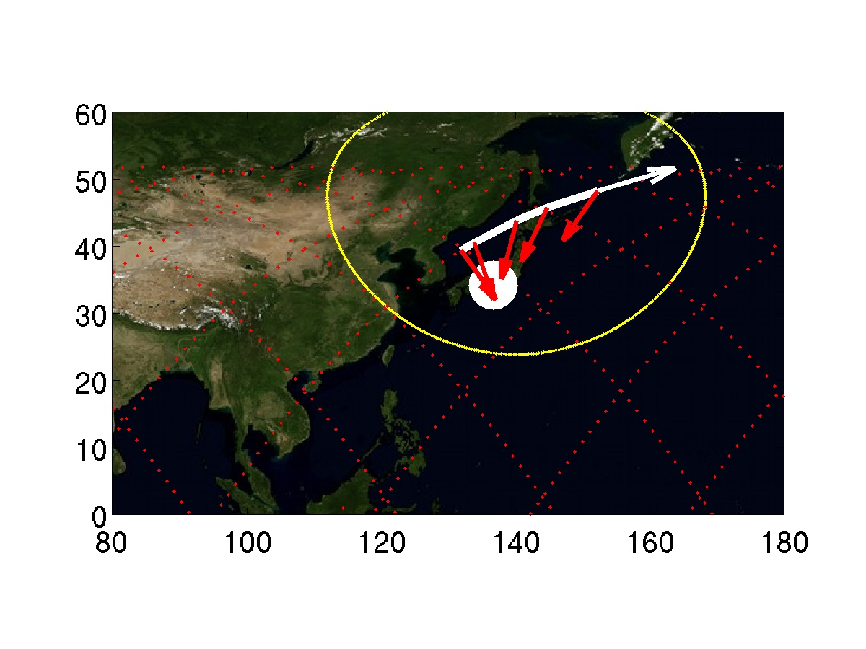

Target 32 | CTs above Western_Pacific | Quality ***
Day  Start Time  End Time  ISS Site  Pointing | 2015/09/09 Daytime  252/20:06  252/20:10  Target on STBD side, moving toward horizon  Start Az: 77.0 º El -20.3 º  End Az: 124.9 º El -19.8 º  Sun facing observing window | 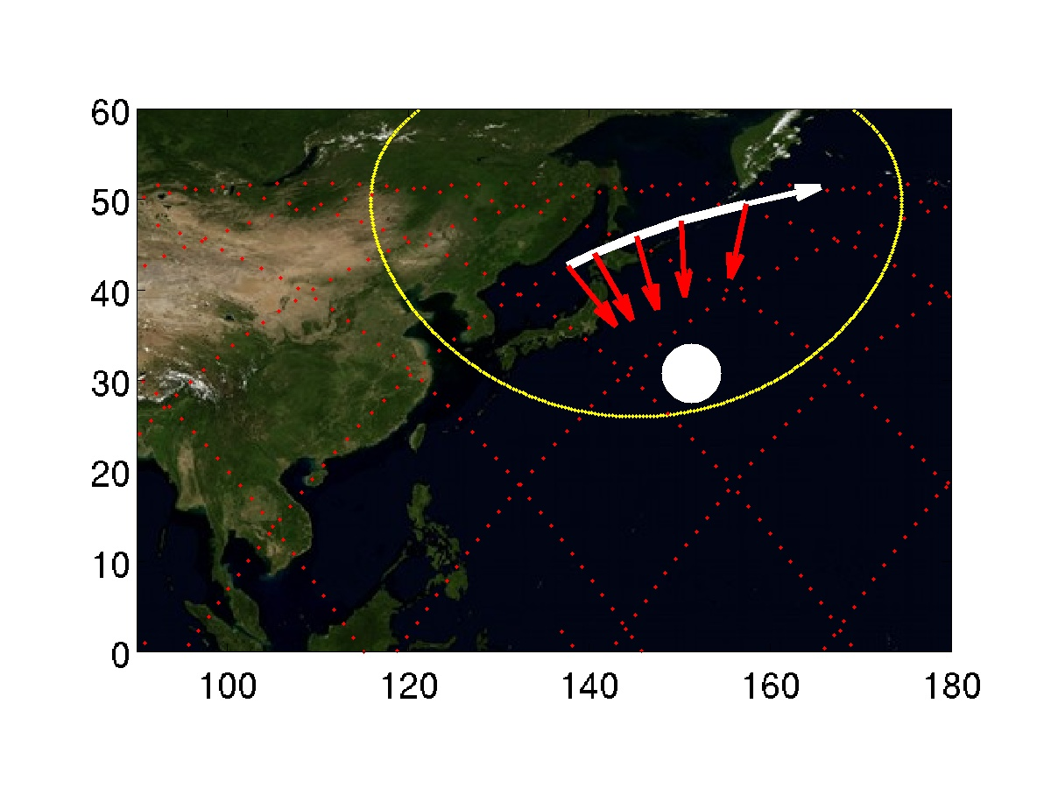

Target 33 | CTs above California | Quality ***
Day  Start Time  End Time  ISS Site  Pointing | 2015/09/09 Daytime  252/20:29  252/20:33  Target on STBD side, moving toward horizon  Start Az: 144.5 º El -57.2 º  End Az: 175.1 º El -20.4 º | 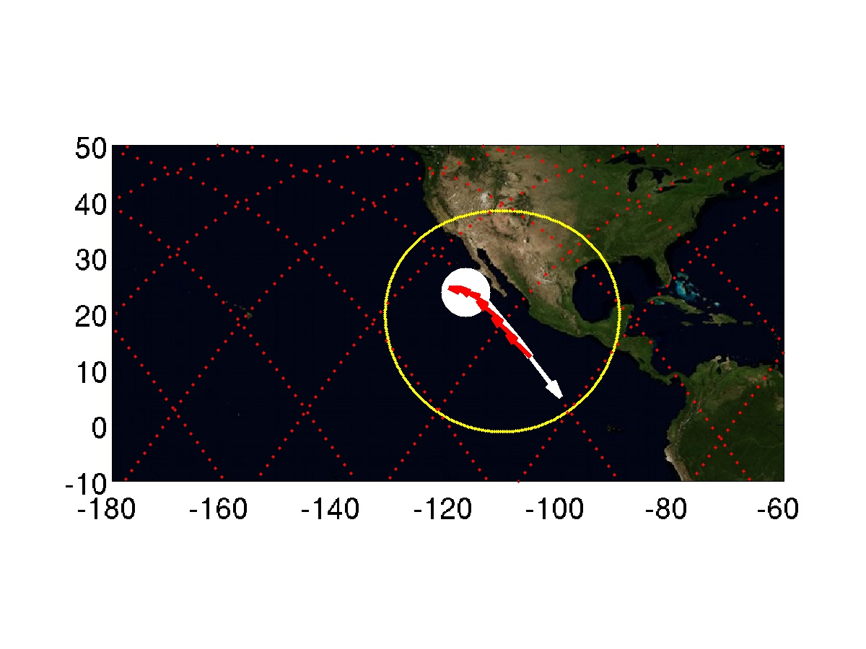

Target 34 | TLEs above Bay_of_Bengal | Quality ***
Day  Start Time  End Time  ISS Site  Pointing | 2015/09/09 Nightime  252/21:29  252/21:34  Target on STBD side, moving toward horizon  Start Az: 90.3 º El -35.4 º  End Az: 161.9 º El -19.9 º | 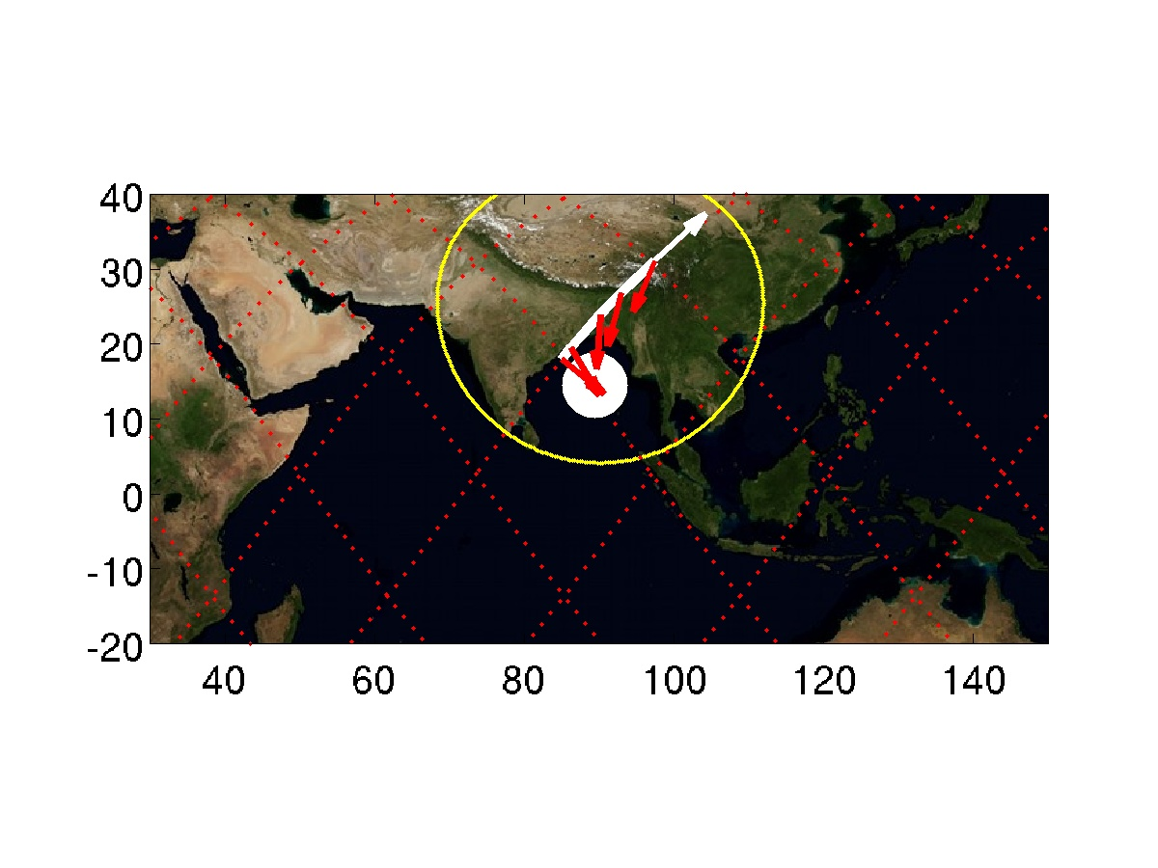

Target 35 | CTs above Japan | Quality ***
Day  Start Time  End Time  ISS Site  Pointing | 2015/09/09 Daytime  252/21:41  252/21:45  Target on STBD side, moving toward horizon  Start Az: 76.1 º El -20.4 º  End Az: 123.5 º El -19.9 º  Sun facing observing window | 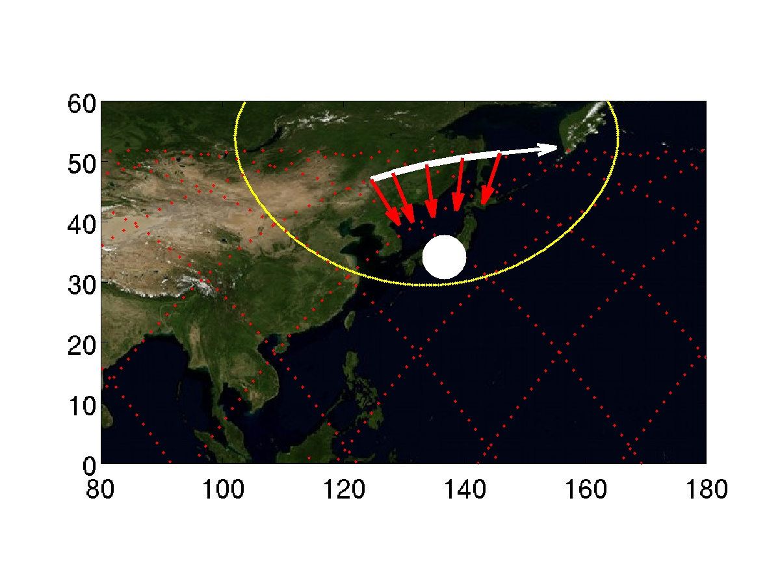

Target 1 | TLEs above Carribean | Quality ***
Day  Start Time  End Time  ISS Site  Pointing | 2015/09/10 Nightime  253/06:36  253/06:40  Target on PORT side, coming from horizon  Start Az: -37.5 º El -19.9 º  End Az: -98.3 º El -23.0 º | 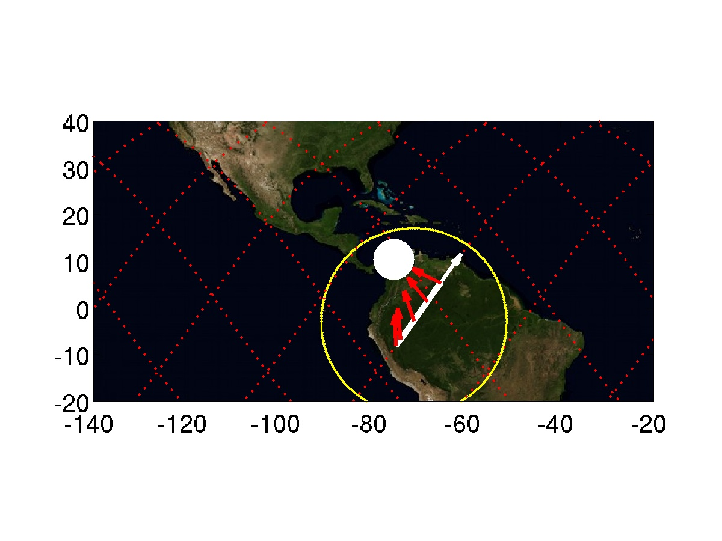

Target 2 | CTs above Libya | Quality ***
Day  Start Time  End Time  ISS Site  Pointing | 2015/09/10 Daytime  253/07:00  253/07:04  Target on STBD side, moving toward horizon  Start Az: 78.8 º El -20.1 º  End Az: 117.5 º El -19.9 º  Sun facing the observing window | 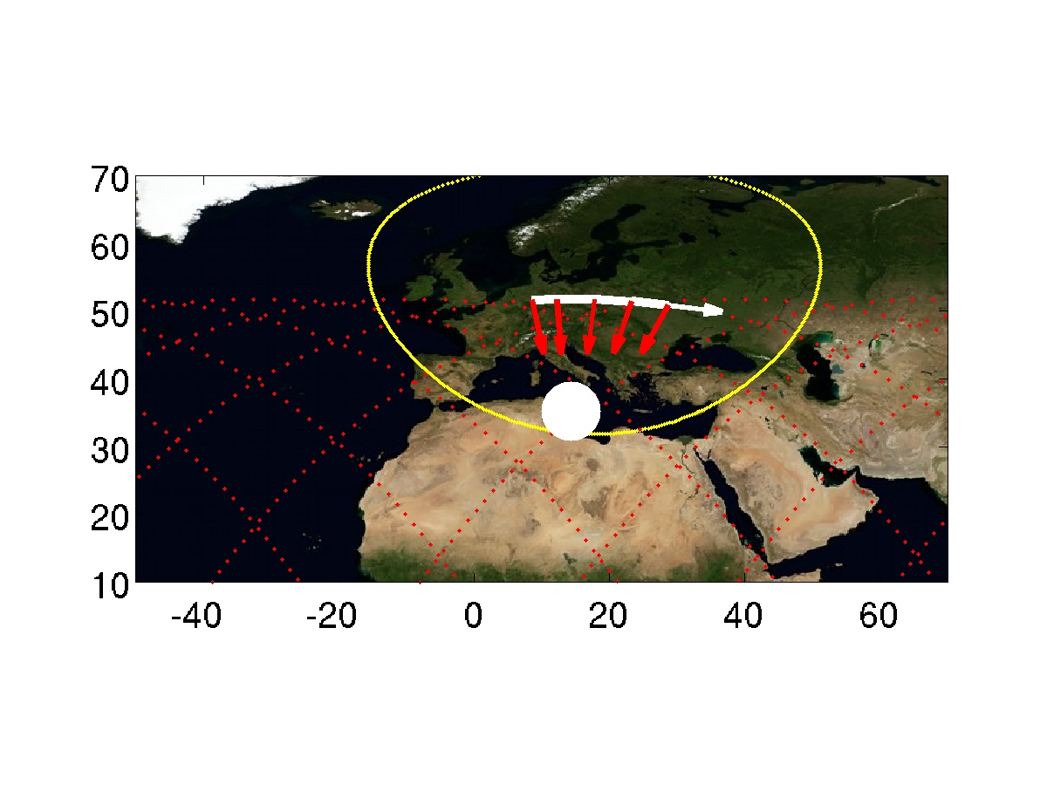

Target 3 | CTs above Bay_of_Bengal | Quality ***
Day  Start Time  End Time  ISS Site  Pointing | 2015/09/10 Daytime  253/07:15  253/07:19  Target on PORT side, coming from horizon  Start Az: -4.6 º El -19.9 º  End Az: -36.5 º El -56.1 º | 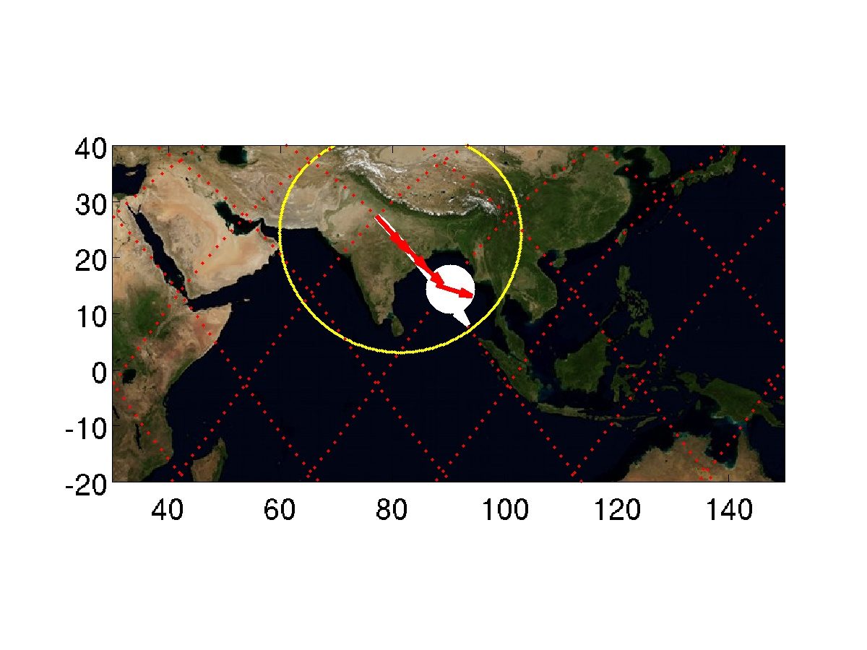

Target 4 | CTs above Thailand | Quality ***
Day  Start Time  End Time  ISS Site  Pointing | 2015/09/10 Daytime  253/07:19  253/07:24  Target on PORT side, coming from horizon  Start Az: -30.7 º El -19.9 º  End Az: -100.9 º El -25.1 º | 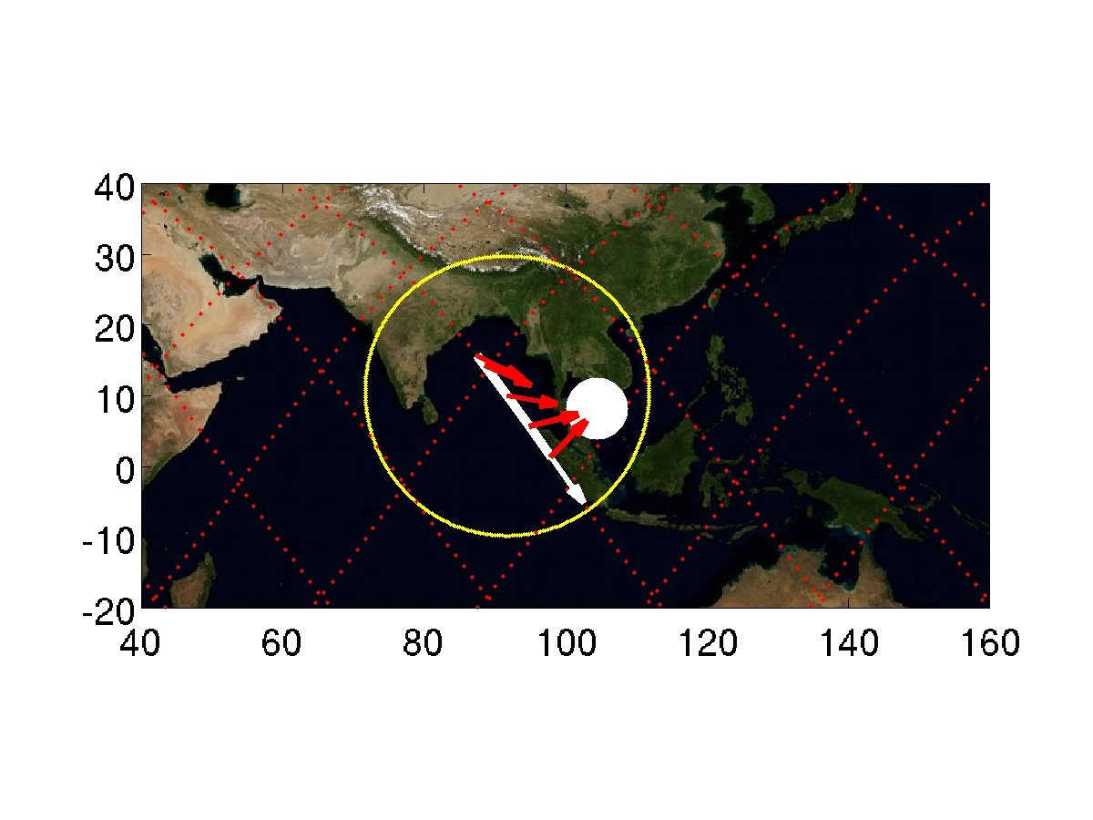

Target 5 | TLEs above Carribean | Quality ***
Day  Start Time  End Time  ISS Site  Pointing | 2015/09/10 Nightime  253/08:16  253/08:20  Target on STBD side, moving toward horizon  Start Az: 90.1 º El -28.3 º  End Az: 151.8 º El -20.1 º | 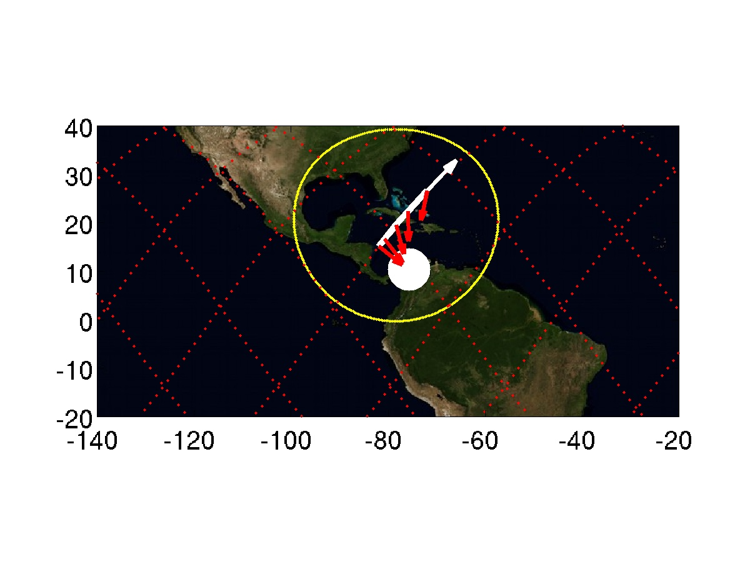

Target 6 | CTs above Libya | Quality ***
Day  Start Time  End Time  ISS Site  Pointing | 2015/09/10 Daytime  253/08:38  253/08:43  Target on STBD side, moving toward horizon  Start Az: 77.2 º El -21.2 º  End Az: 134.8 º El -19.9 º  Sun facing the observing window | 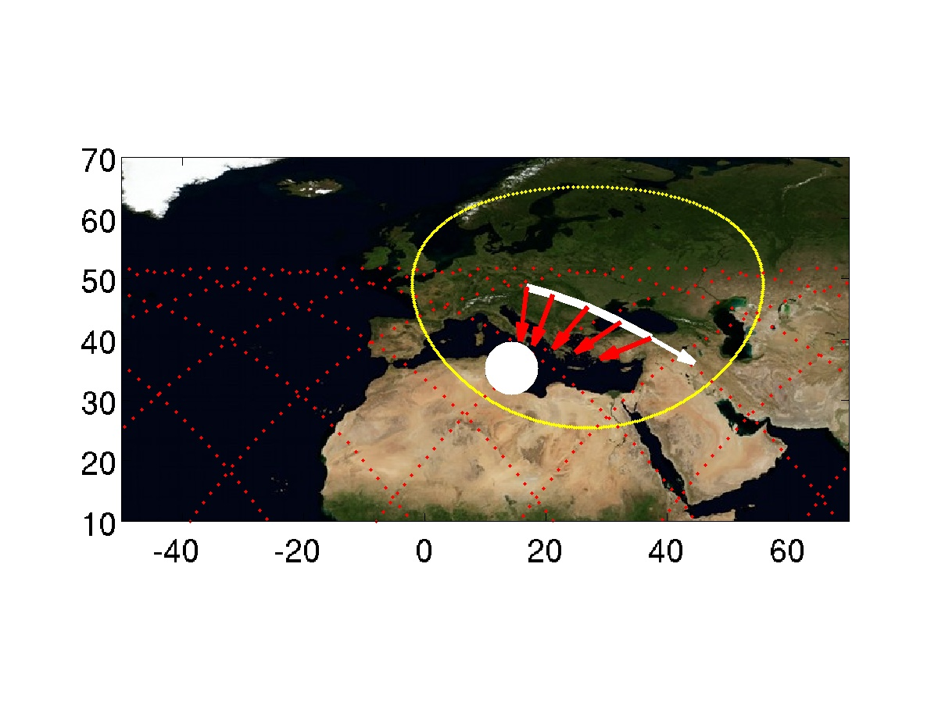

Target 7 | CTs above Libya | Quality ***
Day  Start Time  End Time  ISS Site  Pointing | 2015/09/10 Daytime  253/10:17  253/10:21  Target on STBD side, moving toward horizon  Start Az: 117.1 º El -42.5 º  End Az: 168.0 º El -20.1 º | 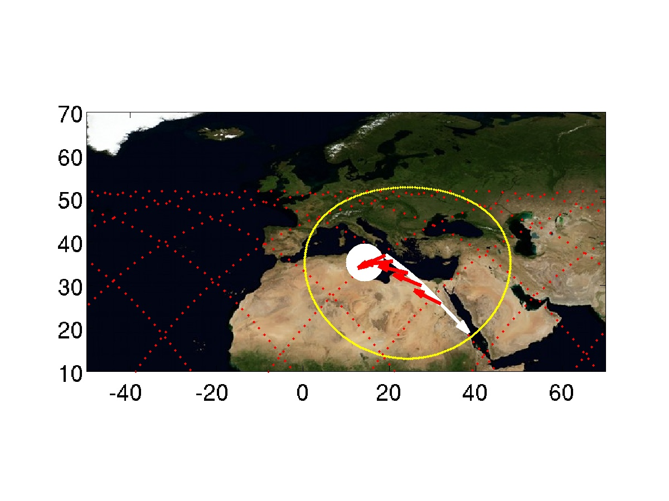

Target 8 | CTs above Libya | Quality ***
Day  Start Time  End Time  ISS Site  Pointing | 2015/09/10 Daytime  253/11:48  253/11:53  Target on PORT side, coming from horizon  Start Az: -34.7 º El -20.0 º  End Az: -98.7 º El -23.7 º  Sun facing the observing window | 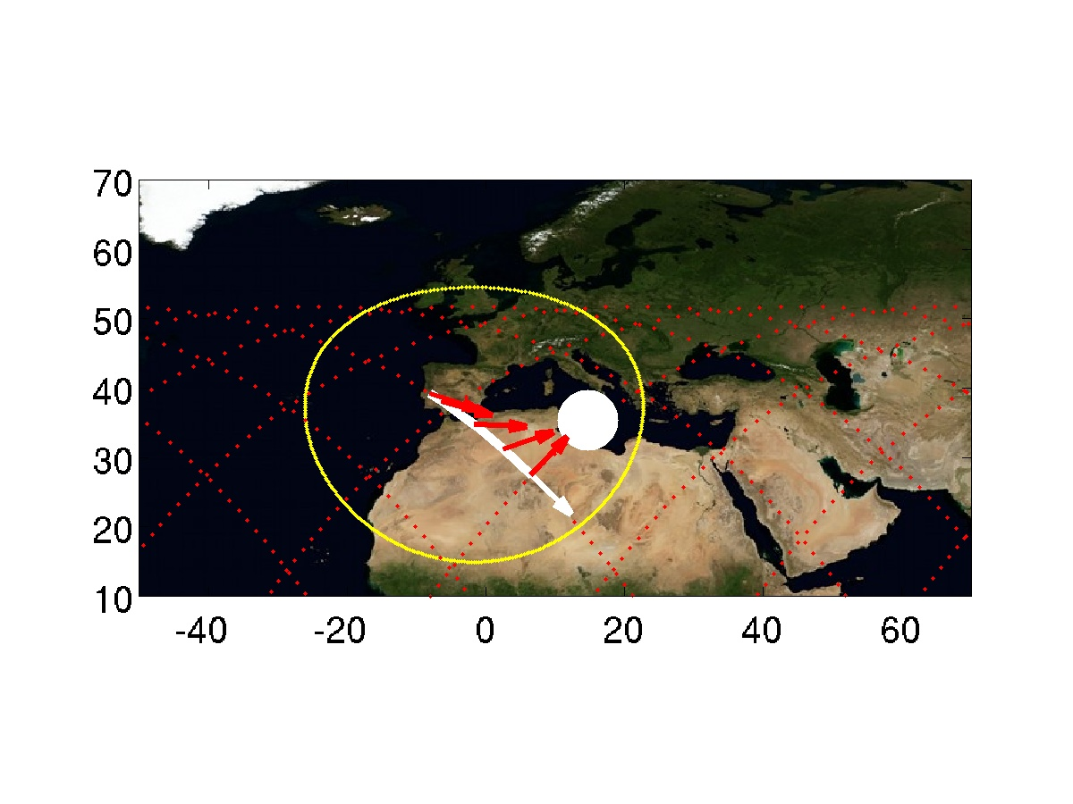

Target 9 | CTs above Central_Africa | Quality ***
Day  Start Time  End Time  ISS Site  Pointing | 2015/09/10 Daytime  253/12:01  253/12:05  Target on STBD side, moving toward horizon  Start Az: 145.6 º El -56.3 º  End Az: 175.7 º El -20.0 º  Sun facing the observing window | 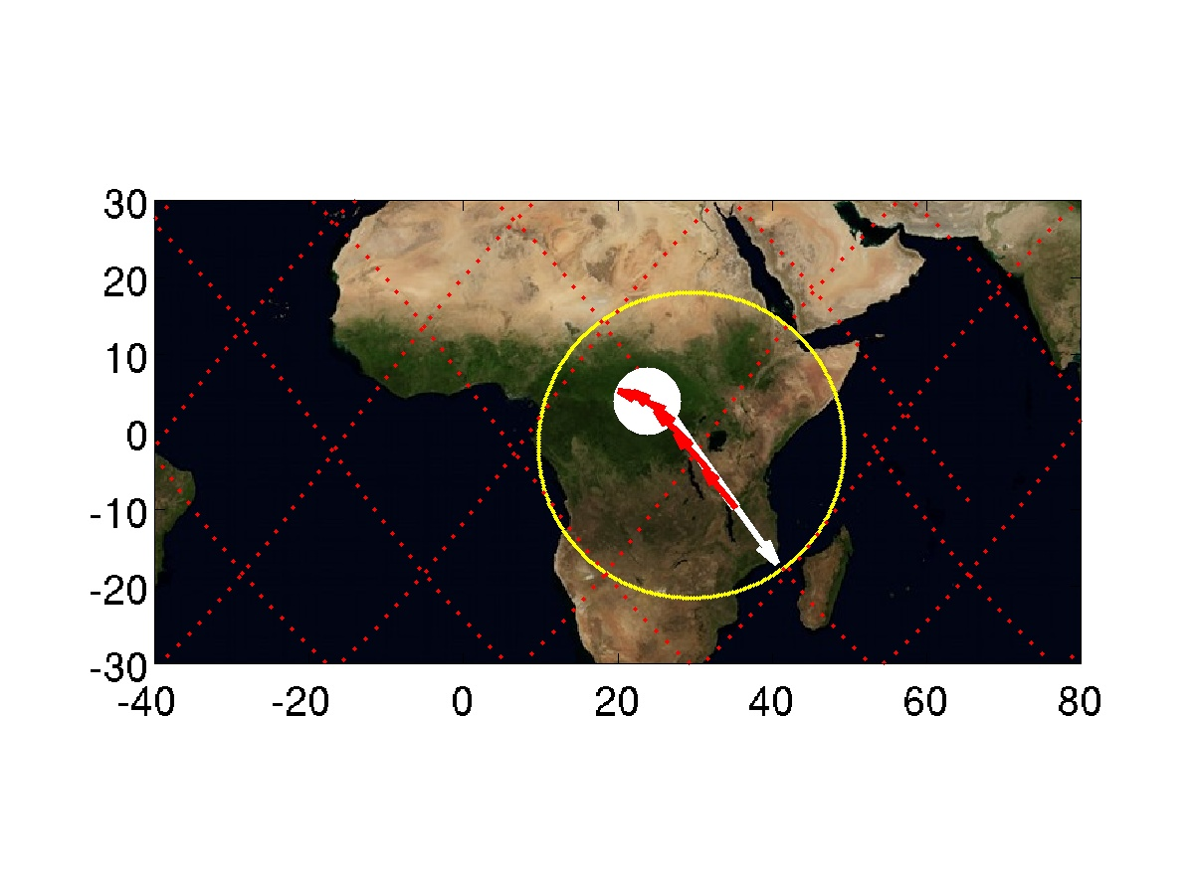

Target 10 | CTs above Mali | Quality ***
Day  Start Time  End Time  ISS Site  Pointing | 2015/09/10 Daytime  253/13:28  253/13:32  Target on STBD side, moving toward horizon  Start Az: 89.8 º El -30.0 º  End Az: 154.5 º El -20.3 º  Sun facing observing window | 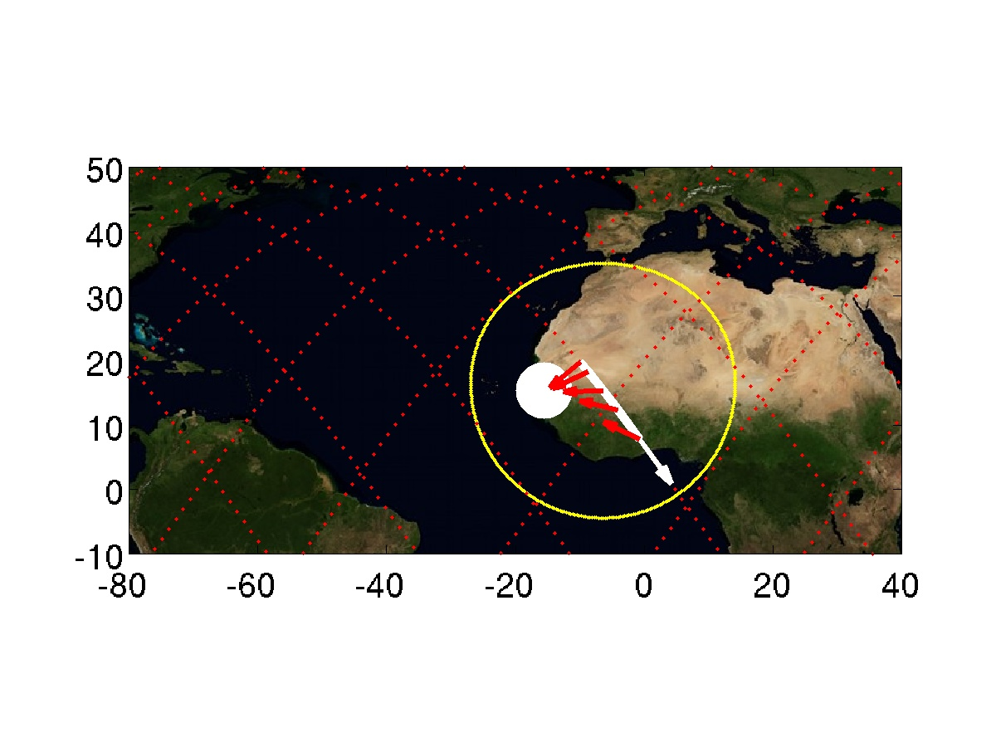

Target 11 | CTs above Central_Africa | Quality ***
Day  Start Time  End Time  ISS Site  Pointing | 2015/09/10 Daytime  253/13:35  253/13:38  Target on PORT side, coming from horizon  Start Az: -66.5 º El -19.9 º  End Az: -103.7 º El -19.9 º | 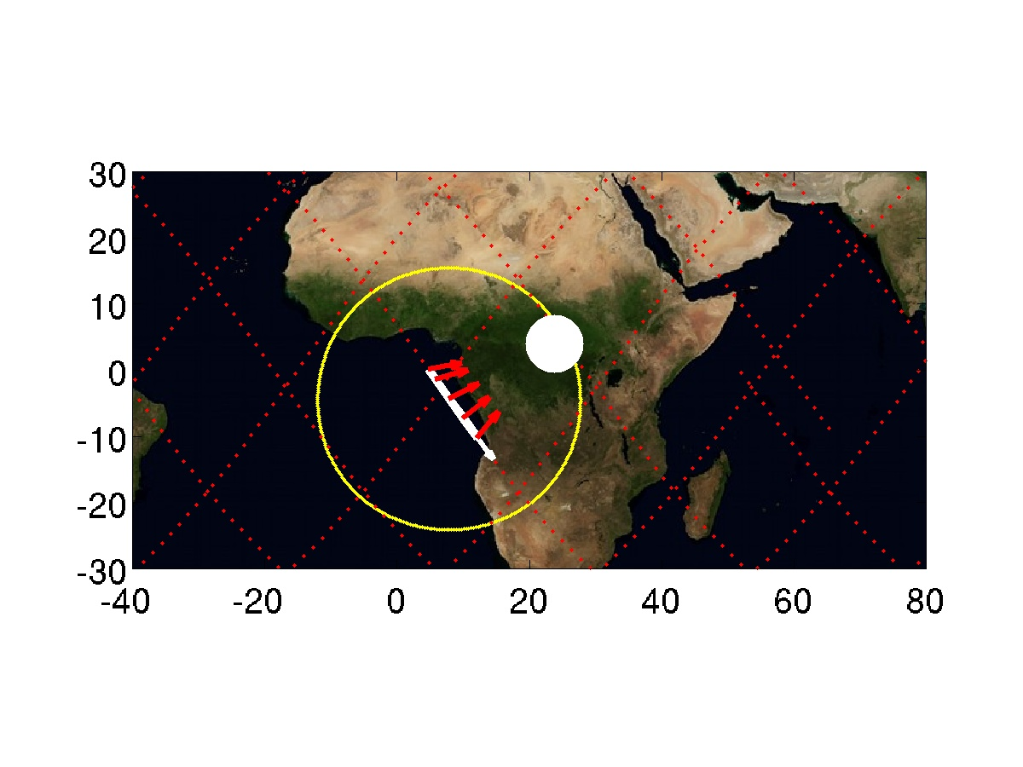

Target 12 | CTs above Mali | Quality ***
Day  Start Time  End Time  ISS Site  Pointing | 2015/09/10 Daytime  253/15:00  253/15:05  Target on PORT side, coming from horizon  Start Az: -37.8 º El -19.9 º  End Az: -98.2 º El -22.8 º | 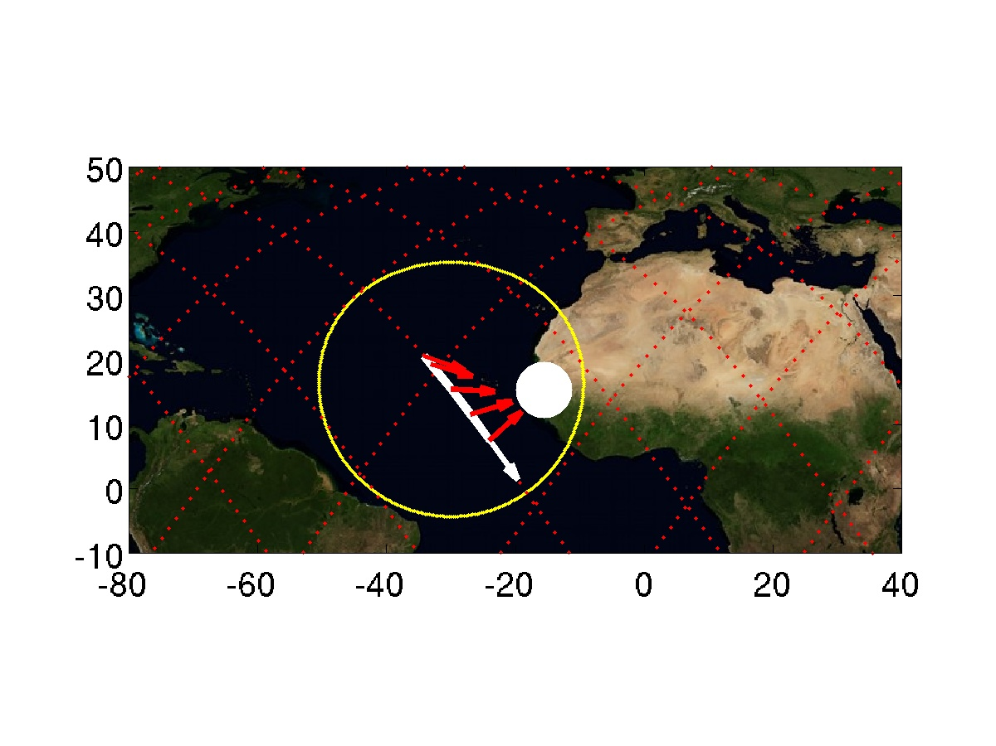

Target 13 | TLEs above Western_Pacific | Quality ***
Day  Start Time  End Time  ISS Site  Pointing | 2015/09/10 Nightime  253/17:32  253/17:37  Target on PORT side, coming from horizon  Start Az: -16.1 º El -20.1 º  End Az: -90.7 º El -38.4 º | 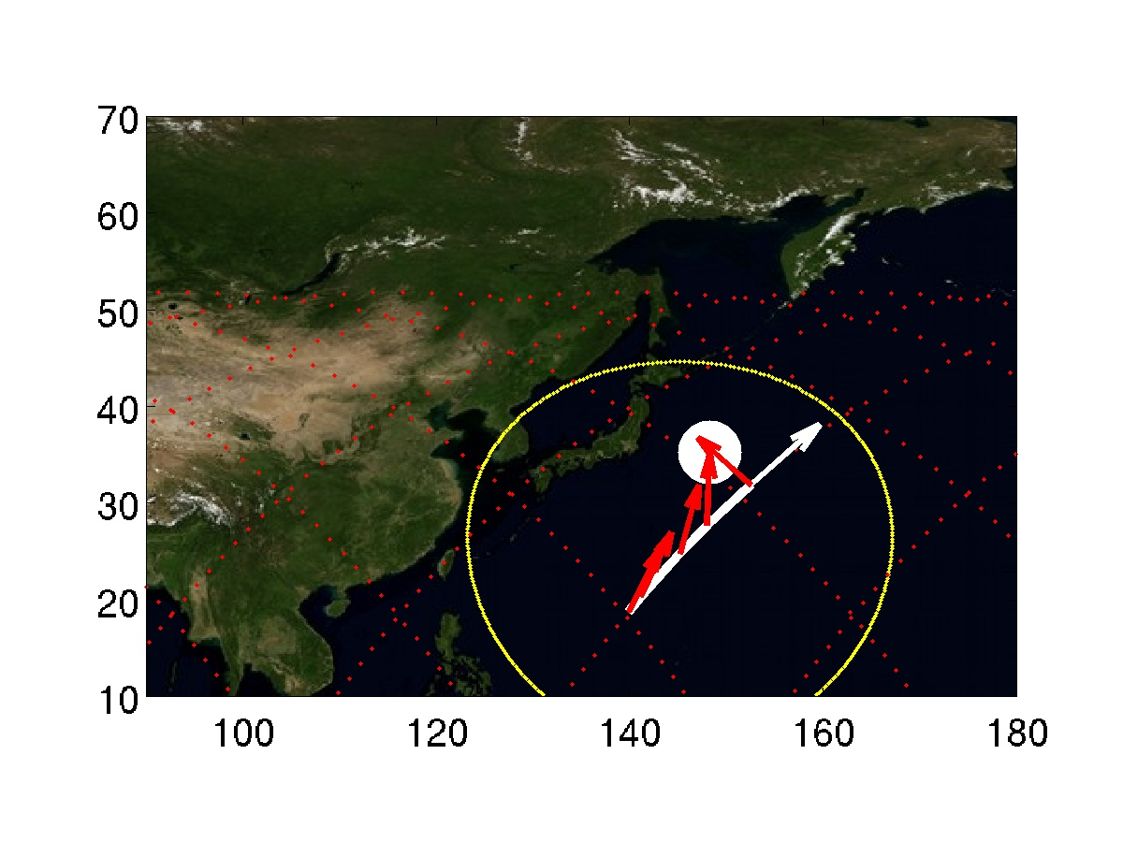

Target 14 | TLEs above Japan | Quality ***
Day  Start Time  End Time  ISS Site  Pointing | 2015/09/10 Nightime  253/17:33  253/17:37  Target on PORT side, coming from horizon  Start Az: -60.8 º El -20.0 º  End Az: -101.1 º El -20.2 º | 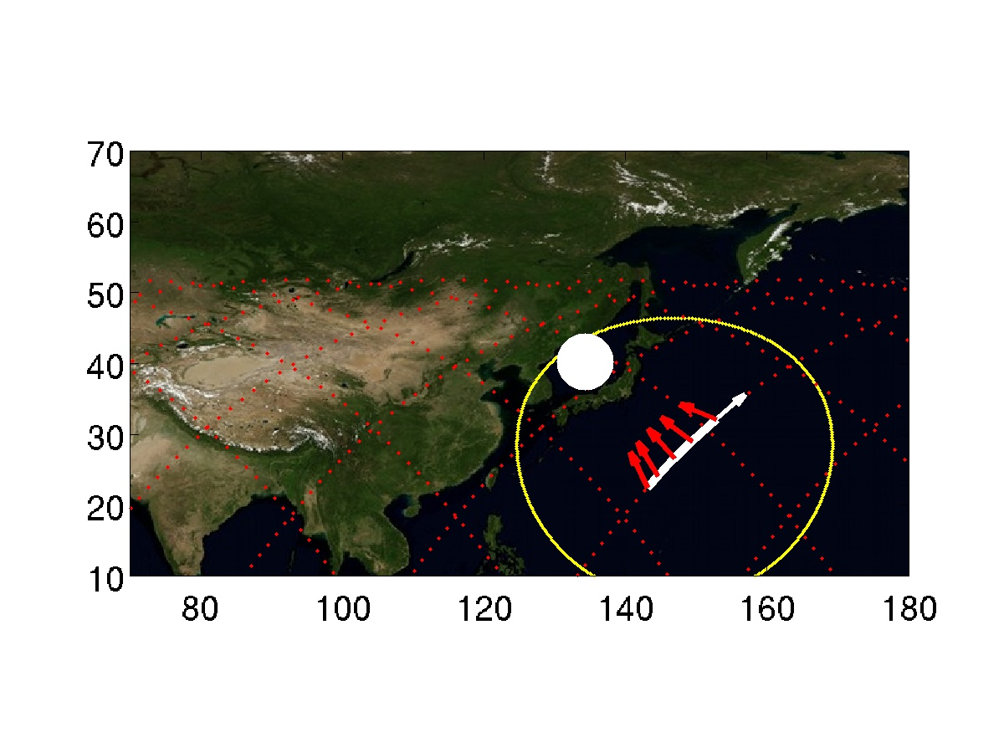

Target 15 | CTs above Carribean | Quality ***
Day  Start Time  End Time  ISS Site  Pointing | 2015/09/10 Daytime  253/18:09  253/18:13  Target on STBD side, moving toward horizon  Start Az: 126.7 º El -48.5 º  End Az: 171.6 º El -20.0 º  Sun facing observing window | 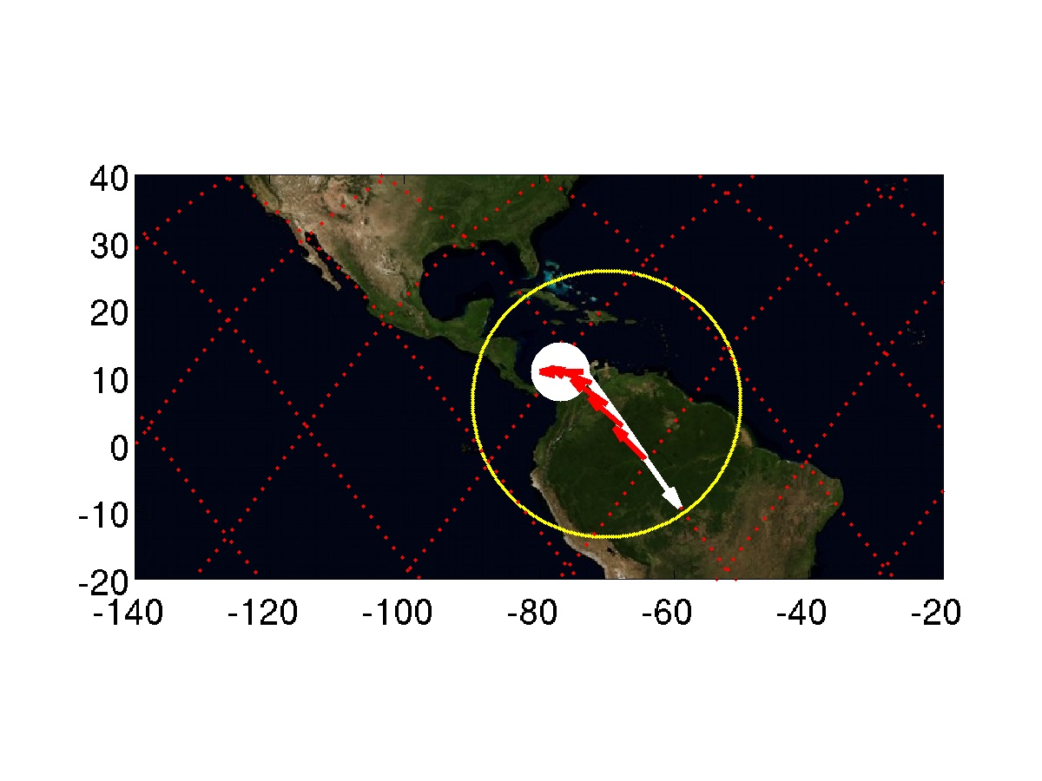

Target 16 | TLEs above Thailand | Quality ***
Day  Start Time  End Time  ISS Site  Pointing | 2015/09/10 Nightime  253/18:56  253/19:00  Target on PORT side, coming from horizon  Start Az: -12.9 º El -20.0 º  End Az: -89.7 º El -44.2 º

Target 17 | TLEs above Bay_of_Bengal | Quality ***
Day  Start Time  End Time  ISS Site  Pointing | 2015/09/10 Nightime  253/18:58  253/19:01  Target on PORT side, coming from horizon  Start Az: -66.1 º El -19.9 º  End Az: -104.0 º El -19.9 º | 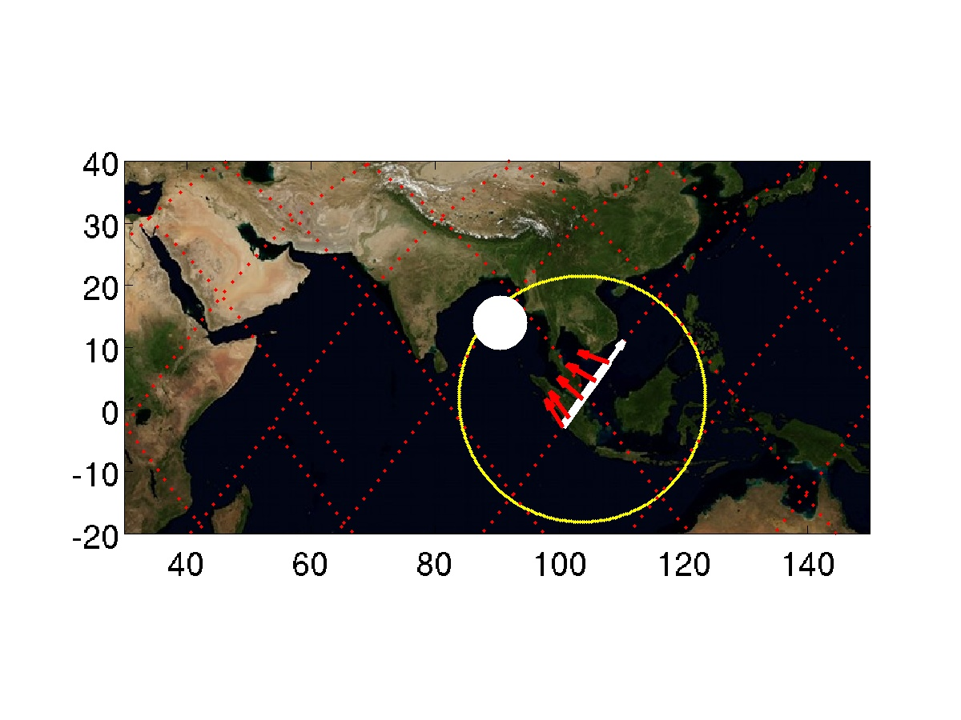

Target 18 | TLEs above Japan | Quality ***
Day  Start Time  End Time  ISS Site  Pointing | 2015/09/10 Nightime  253/19:07  253/19:11  Target on PORT side, coming from horizon  Start Az: -10.4 º El -20.1 º  End Az: -58.9 º El -45.9 º  ISS in daytime, Sun facing the observing window. | 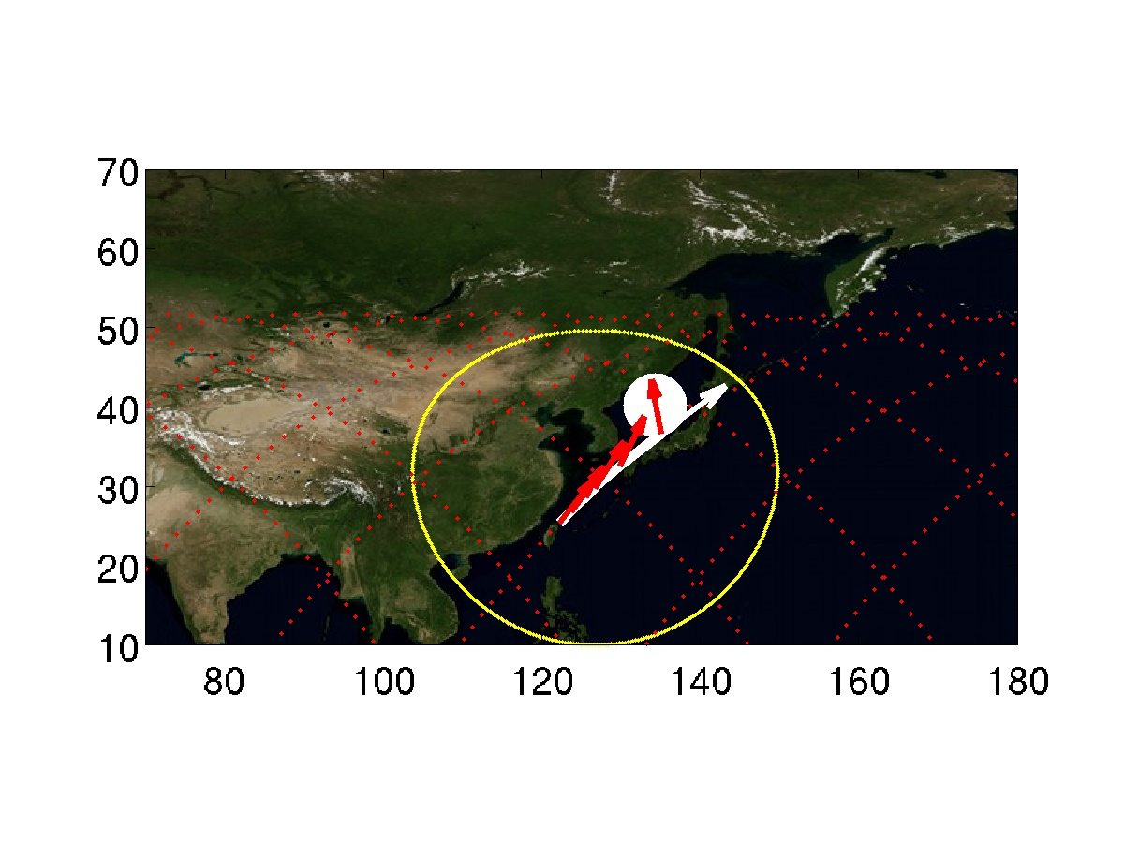

Target 19 | TLEs above Western_Pacific | Quality ***
Day  Start Time  End Time  ISS Site  Pointing | 2015/09/10 Nightime  253/19:13  253/19:18  Target on STBD side, moving toward horizon  Start Az: 90.5 º El -28.6 º  End Az: 154.8 º El -20.0 º  ISS in daytime, Sun facing the observing window. | 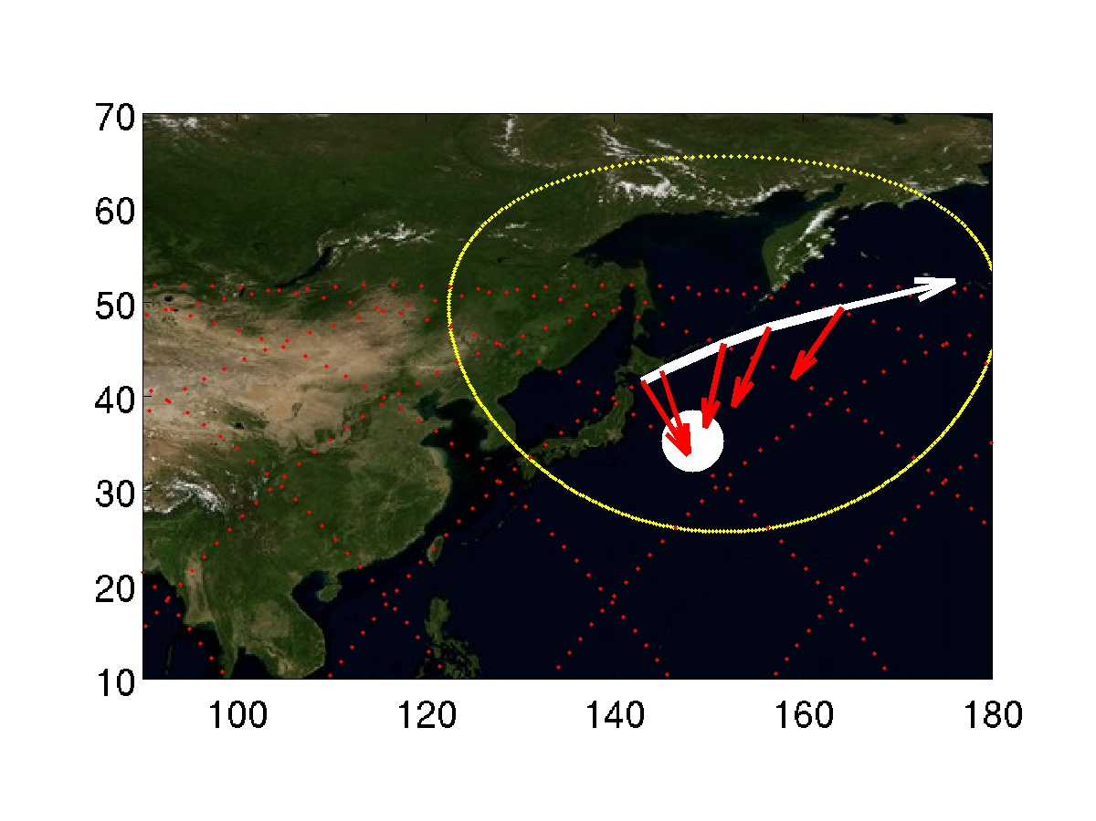

Target 20 | CTs above Carribean | Quality ***
Day  Start Time  End Time  ISS Site  Pointing | 2015/09/10 Daytime  253/19:41  253/19:45  Target on PORT side, coming from horizon  Start Az: -58.7 º El -19.9 º  End Az: -101.5 º El -20.1 º | 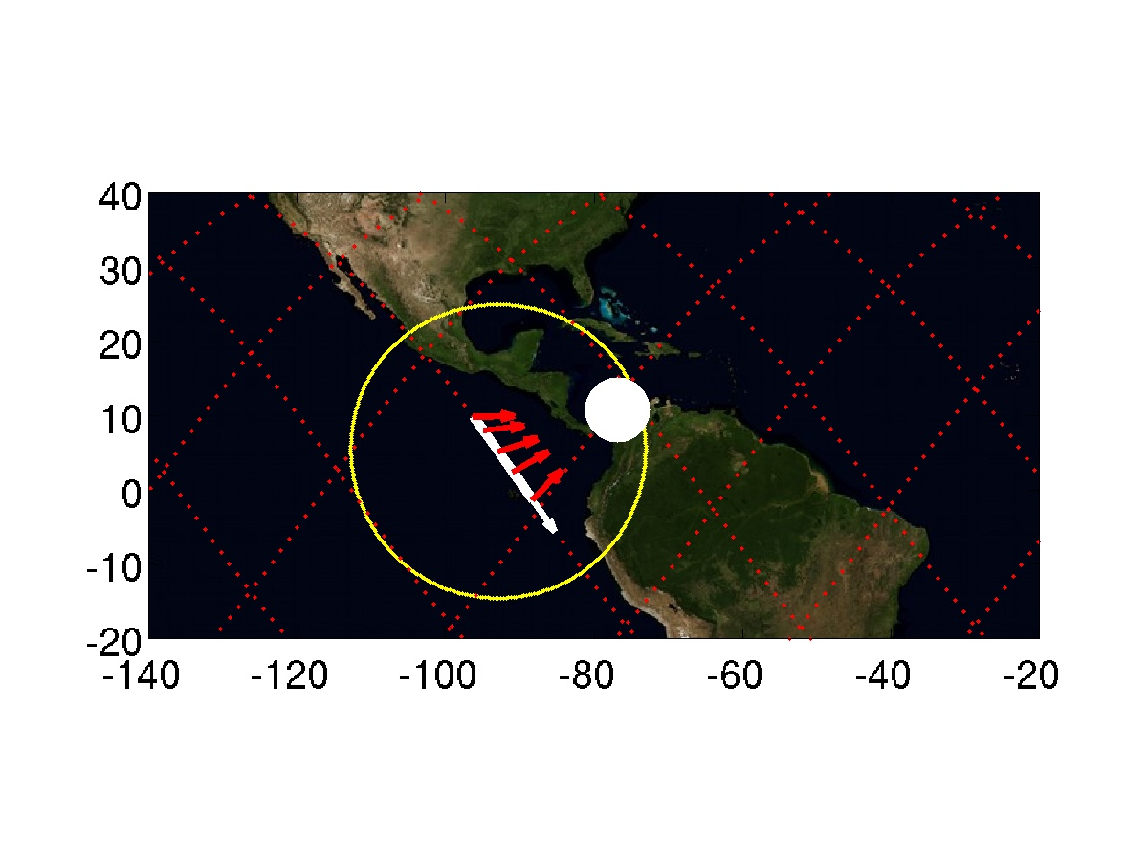

Target 21 | TLEs above Thailand | Quality ***
Day  Start Time  End Time  ISS Site  Pointing | 2015/09/10 Nightime  253/20:36  253/20:40  Target on STBD side, moving toward horizon  Start Az: 79.8 º El -20.6 º  End Az: 128.5 º El -19.8 º | 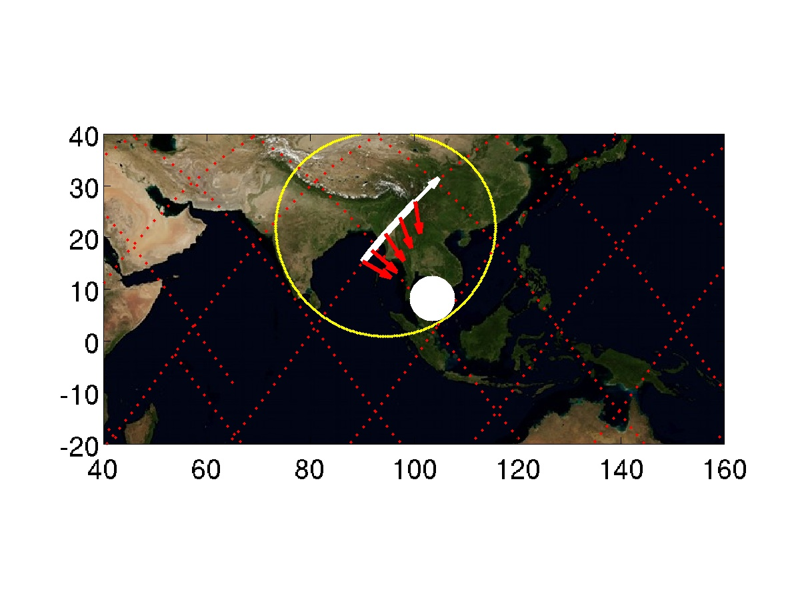

Target 22 | TLEs above Bay_of_Bengal | Quality ***
Day  Start Time  End Time  ISS Site  Pointing | 2015/09/10 Nightime  253/20:36  253/20:40  Target on STBD side, moving toward horizon  Start Az: 151.7 º El -58.2 º  End Az: 176.3 º El -19.9 º | 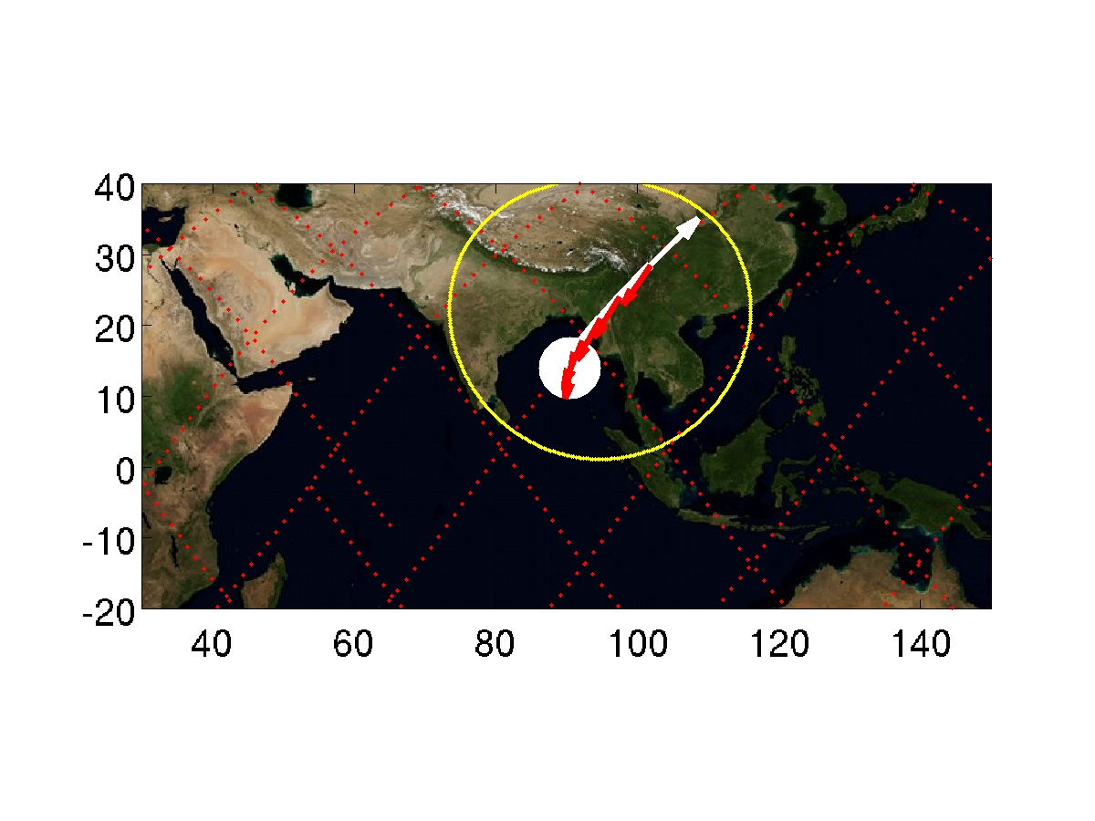

Target 23 | CTs above Japan | Quality ***
Day  Start Time  End Time  ISS Site  Pointing | 2015/09/10 Daytime  253/20:48  253/20:53  Target on STBD side, moving toward horizon  Start Az: 90.4 º El -30.8 º  End Az: 157.6 º El -20.0 º  Sun facing observing window. | 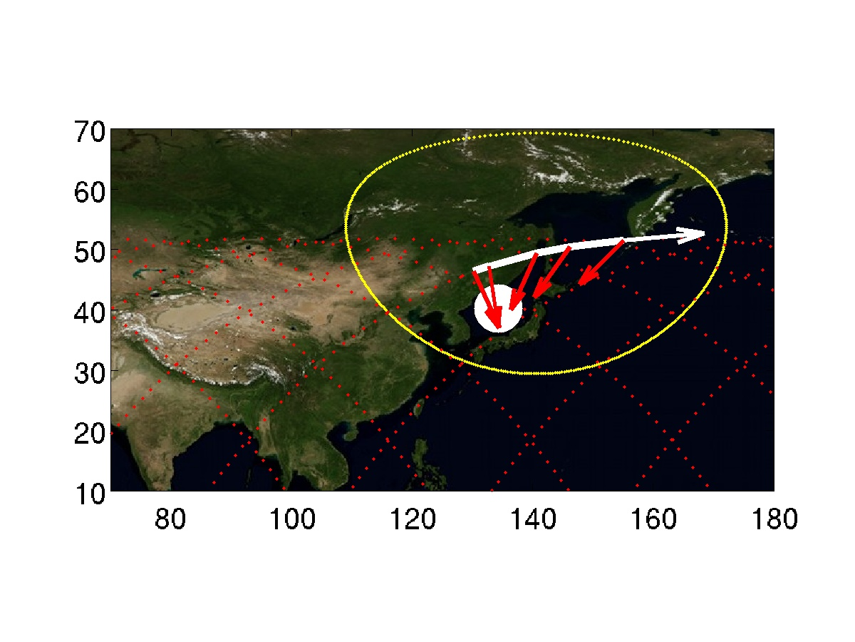

Target 24 | CTs above Western_Pacific | Quality ***
Day  Start Time  End Time  ISS Site  Pointing | 2015/09/10 Daytime  253/20:50  253/20:54  Target on STBD side, moving toward horizon  Start Az: 80.6 º El -20.4 º  End Az: 126.9 º El -19.9 º  Sun facing observing window | 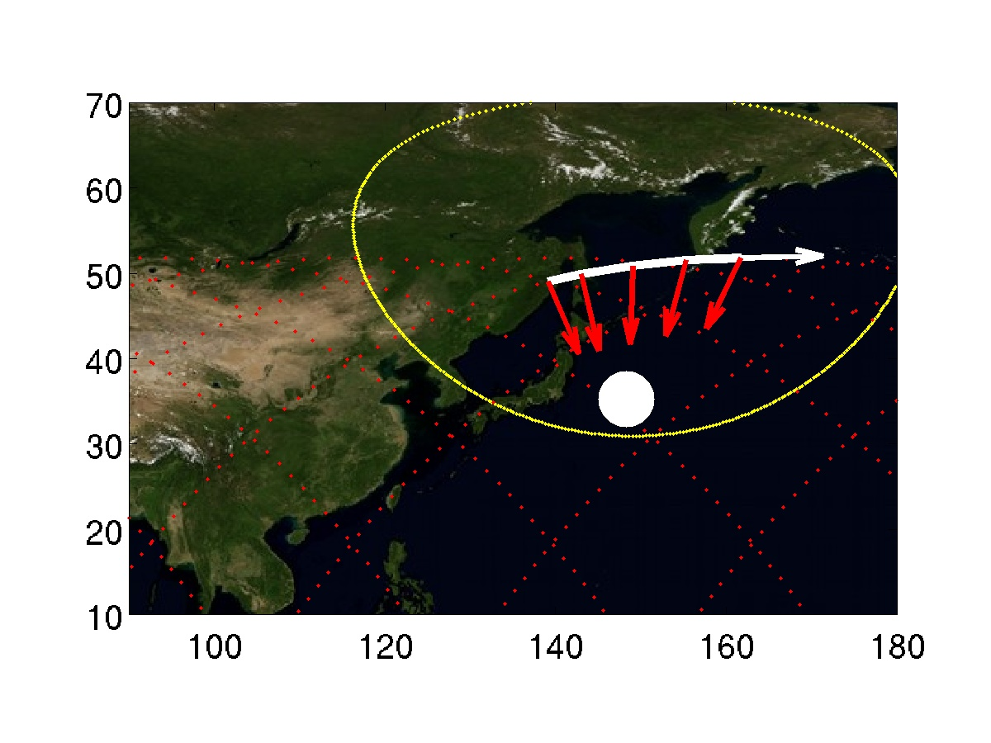

Target 1 | CTs above Bay_of_Bengal | Quality ***
Day  Start Time  End Time  ISS Site  Pointing | 2015/09/11 Daytime  254/06:27  254/06:31  Target on STBD side, moving toward horizon  Start Az: 89.8 º El -41.6 º  End Az: 164.6 º El -20.3 º  Sun facing observing window | 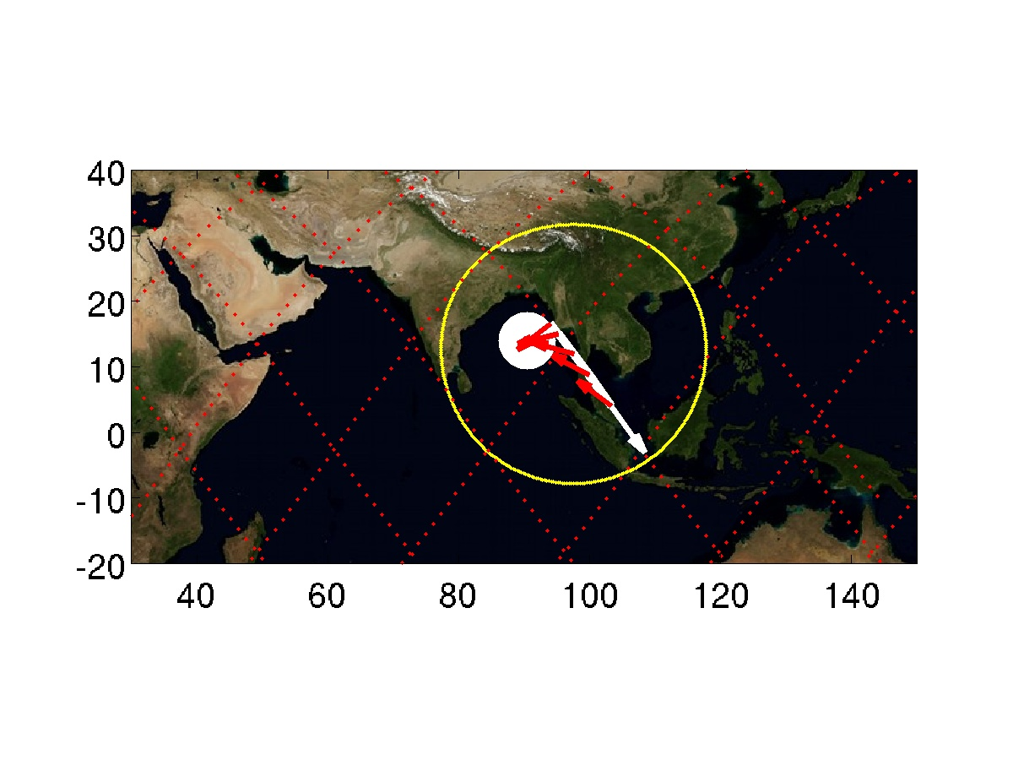

Target 2 | TLEs above Carribean | Quality ***
Day  Start Time  End Time  ISS Site  Pointing | 2015/09/11 Nightime  254/07:24  254/07:28  Target on STBD side, moving toward horizon  Start Az: 90.1 º El -39.3 º  End Az: 164.5 º El -19.9 º | 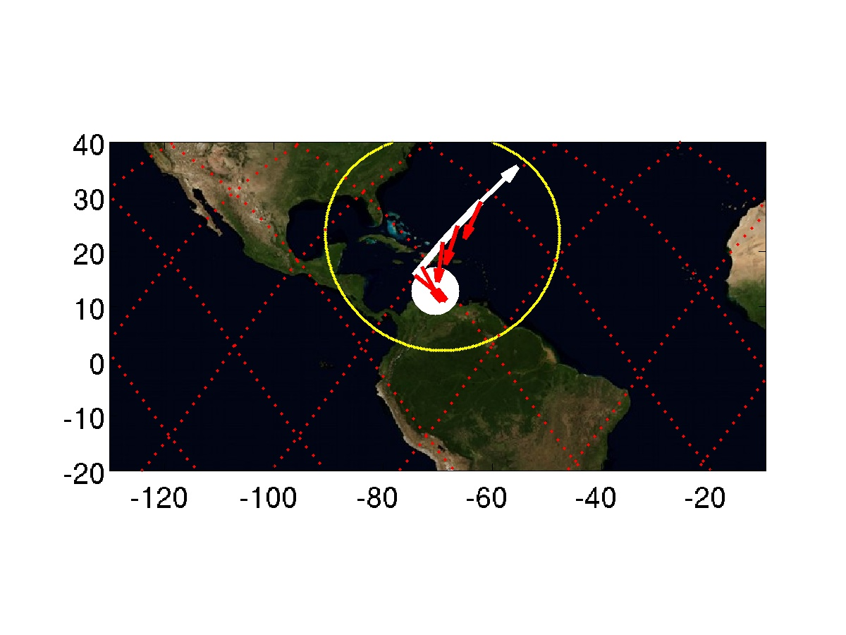

Target 3 | CTs above Bay_of_Bengal | Quality ***
Day  Start Time  End Time  ISS Site  Pointing | 2015/09/11 Daytime  254/08:00  254/08:04  Target on PORT side, coming from horizon  Start Az: -49.9 º El -19.9 º  End Az: -100.6 º El -20.7 º | 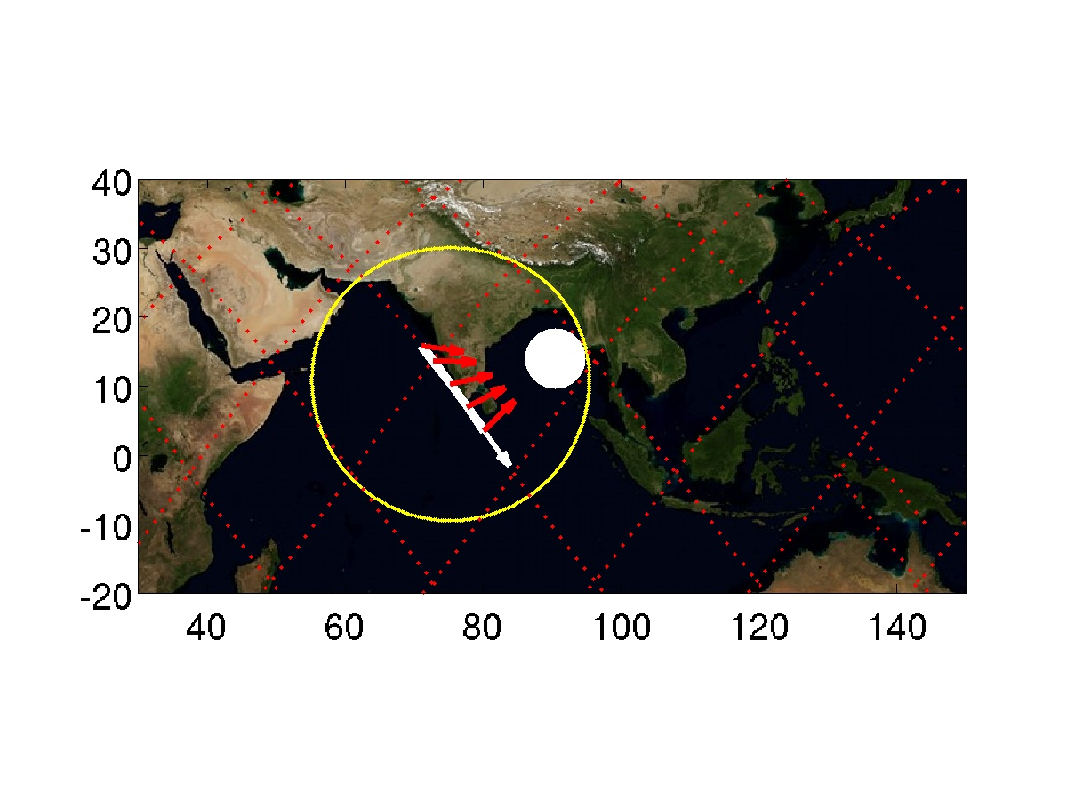

Target 4 | CTs above Central_Africa | Quality ***
Day  Start Time  End Time  ISS Site  Pointing | 2015/09/11 Daytime  254/11:05  254/11:09  Target on STBD side, moving toward horizon  Start Az: 89.9 º El -29.9 º  End Az: 156.9 º El -20.0 º  Sun facing observing window | 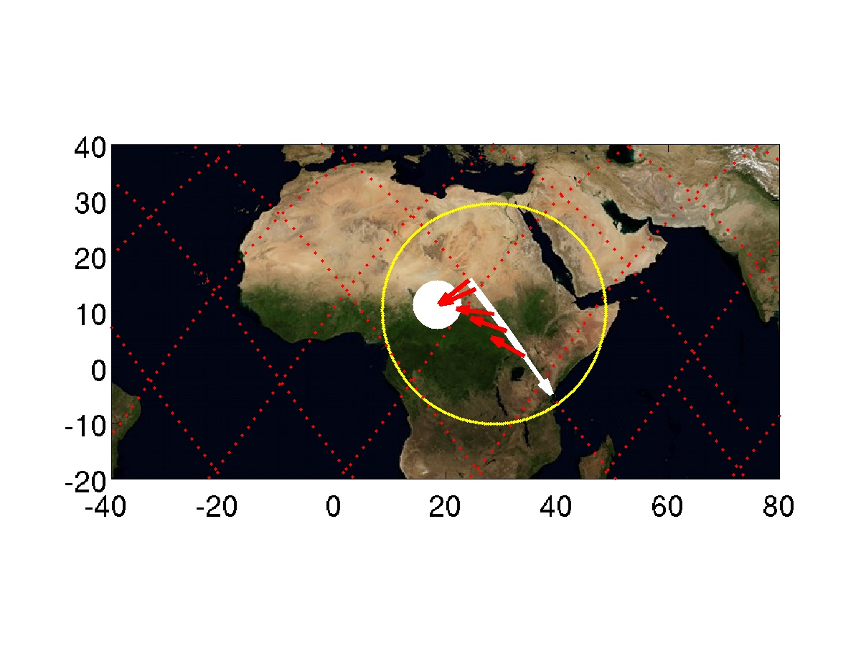

Target 5 | CTs above Mali | Quality ***
Day  Start Time  End Time  ISS Site  Pointing | 2015/09/11 Daytime  254/12:34  254/12:38  Target on STBD side, moving toward horizon  Start Az: 82.1 º El -22.2 º  End Az: 137.0 º El -20.1 º | 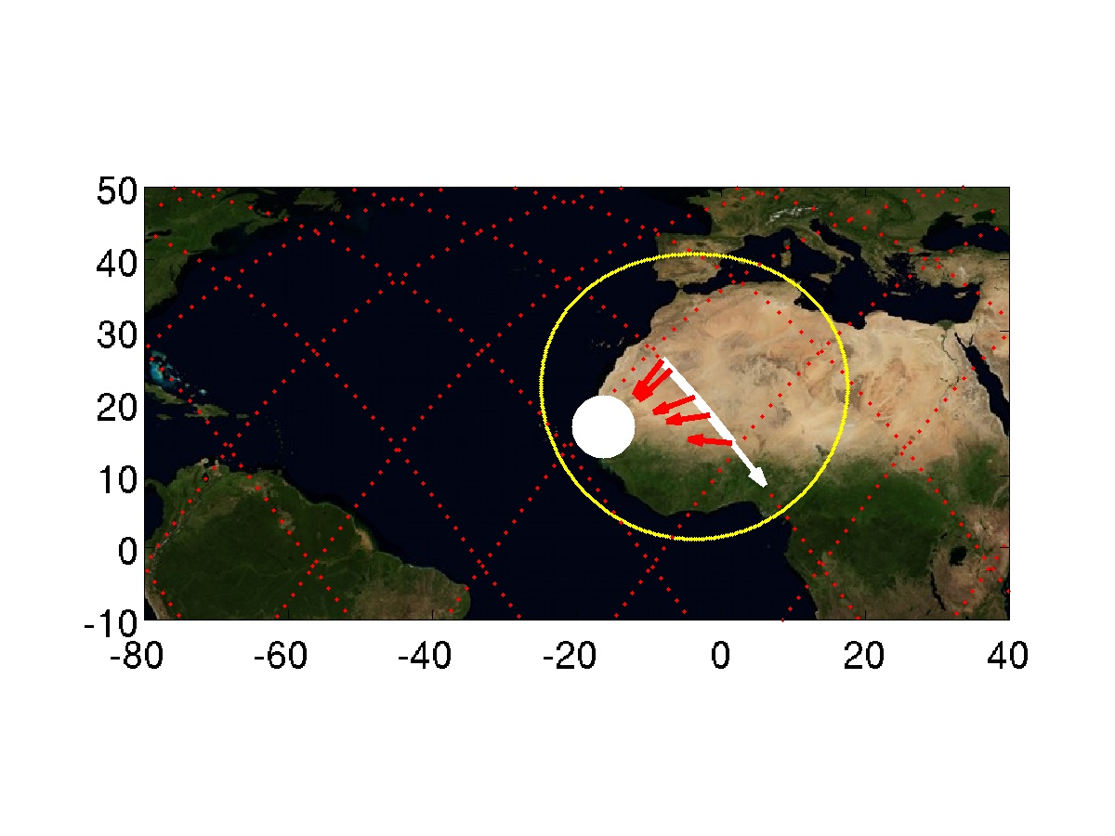

Target 6 | CTs above Central_Africa | Quality ***
Day  Start Time  End Time  ISS Site  Pointing | 2015/09/11 Daytime  254/12:37  254/12:41  Target on PORT side, coming from horizon  Start Az: -39.4 º El -19.9 º  End Az: -97.8 º El -22.4 º | 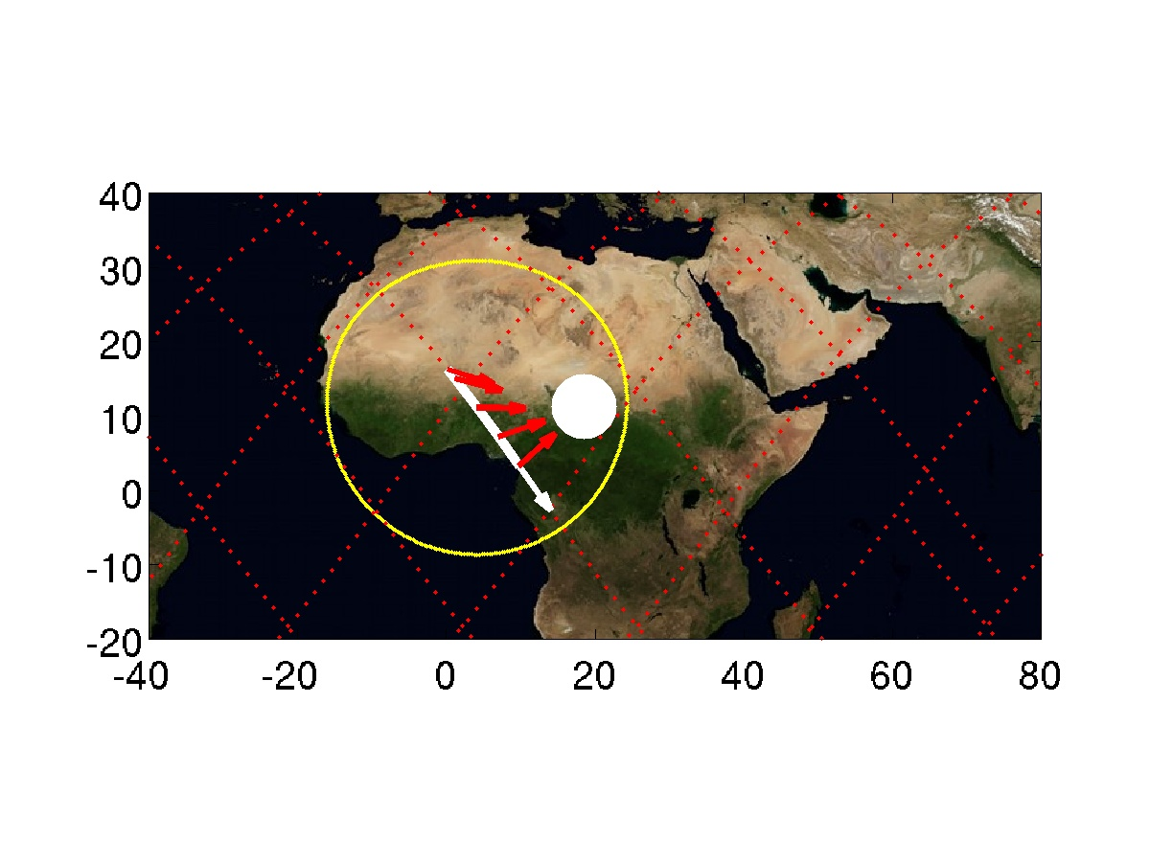

Target 7 | CTs above Mali | Quality ***
Day  Start Time  End Time  ISS Site  Pointing | 2015/09/11 Daytime  254/14:06  254/14:10  Target on PORT side, coming from horizon  Start Az: -18.7 º El -19.9 º  End Az: -89.9 º El -34.2 º | 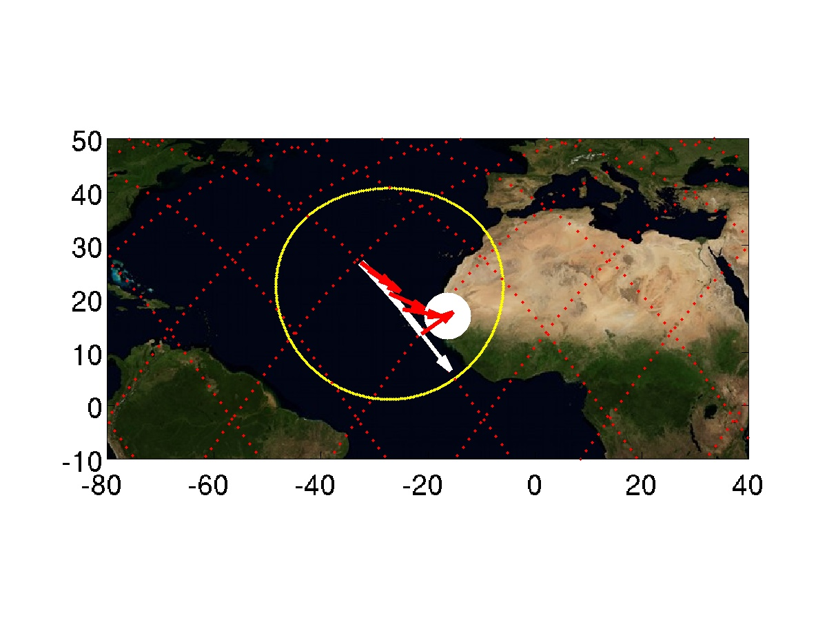

Target 8 | CTs above Carribean | Quality ***
Day  Start Time  End Time  ISS Site  Pointing | 2015/09/11 Daytime  254/15:37  254/15:40  Target on STBD side, moving toward horizon  Start Az: 76.2 º El -19.7 º  End Az: 102.3 º El -19.8 º  Sun facing observing window | 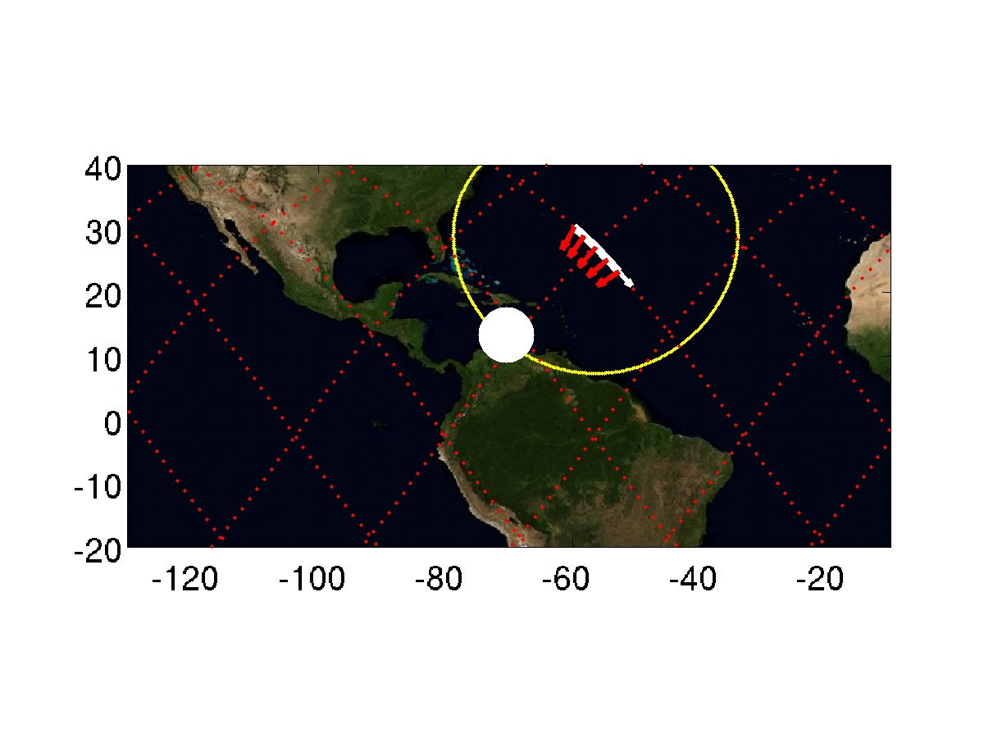

Target 9 | TLEs above Western_Pacific | Quality **
Day  Start Time  End Time  ISS Site  Pointing | 2015/09/11 Nightime  254/16:42  254/16:46  Target on PORT side, coming from horizon  Start Az: -51.3 º El -20.0 º  End Az: -100.6 º El -20.8 º | 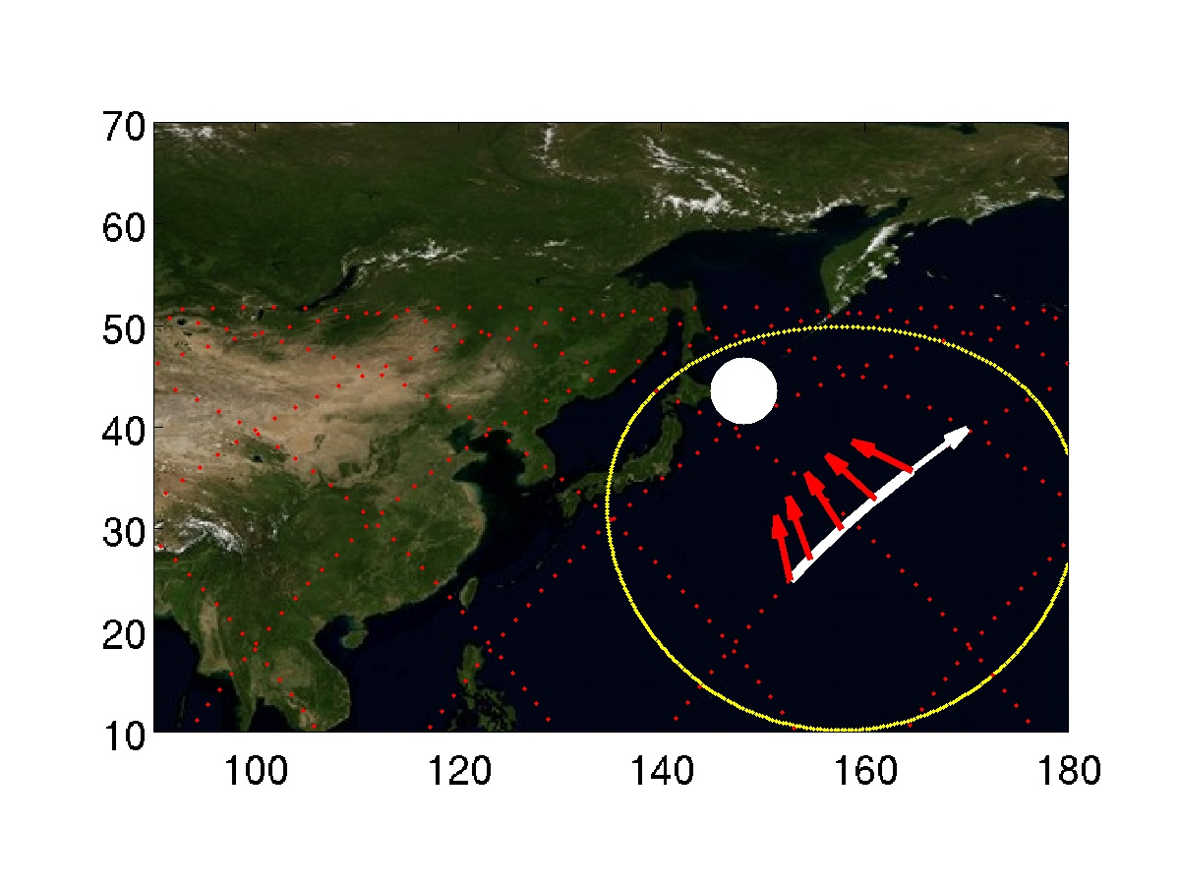

Target 10 | CTs above Carribean | Quality ***
Day  Start Time  End Time  ISS Site  Pointing | 2015/09/11 Daytime  254/17:16  254/17:19  Target on STBD side, moving toward horizon  Start Az: 135.9 º El -53.4 º  End Az: 173.2 º El -20.4 º | 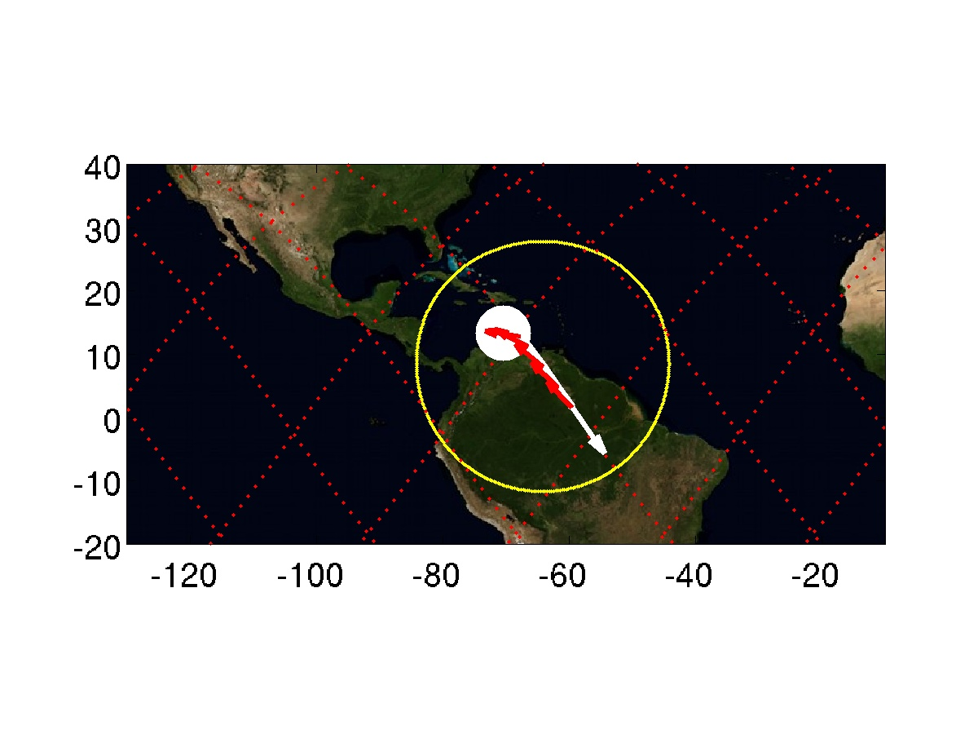

Target 11 | TLEs above Western_Pacific | Quality **
Day  Start Time  End Time  ISS Site  Pointing | 2015/09/11 Nightime  254/18:16  254/18:20  Target on PORT side, coming from horizon  Start Az: -8.5 º El -20.2 º  End Az: -53.6 º El -49.5 º  ISS in daytime, Sun facing the observing window. | 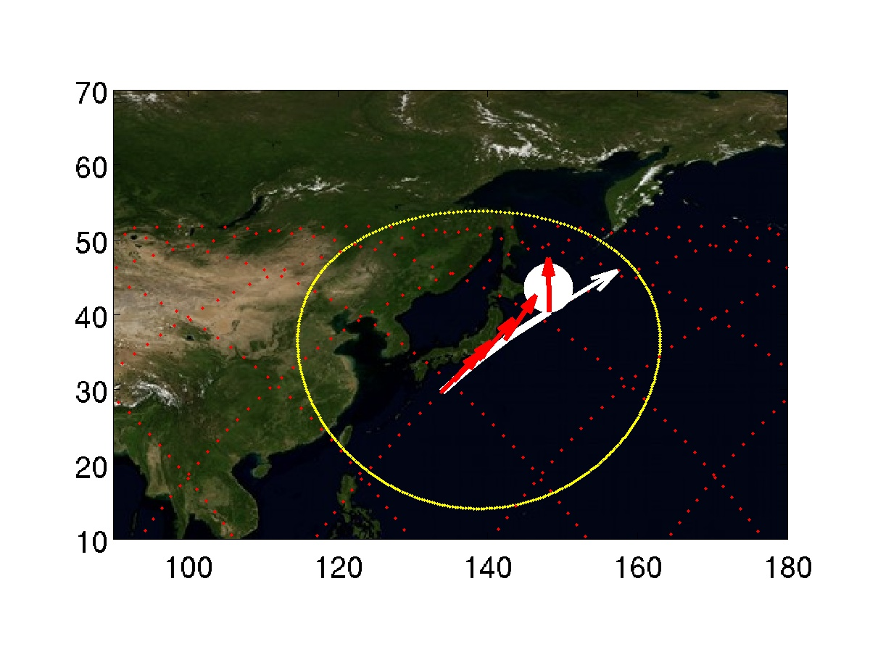

Target 12 | CTs above Carribean | Quality ***
Day  Start Time  End Time  ISS Site  Pointing | 2015/09/11 Daytime  254/18:49  254/18:52  Target on PORT side, coming from horizon  Start Az: -61.6 º El -19.9 º  End Az: -103.5 º El -20.0 º | 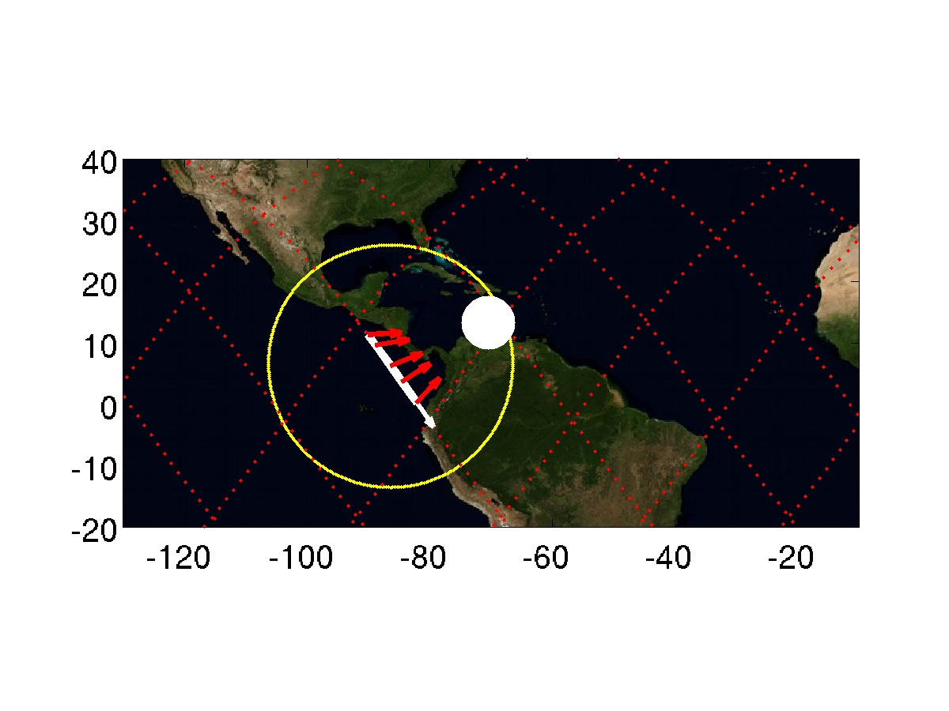

Target 13 | TLEs above Bay_of_Bengal | Quality ***
Day  Start Time  End Time  ISS Site  Pointing | 2015/09/11 Nightime  254/19:38  254/19:42  Target on PORT side, coming from horizon  Start Az: -15.5 º El -20.0 º  End Az: -90.0 º El -39.4 º | 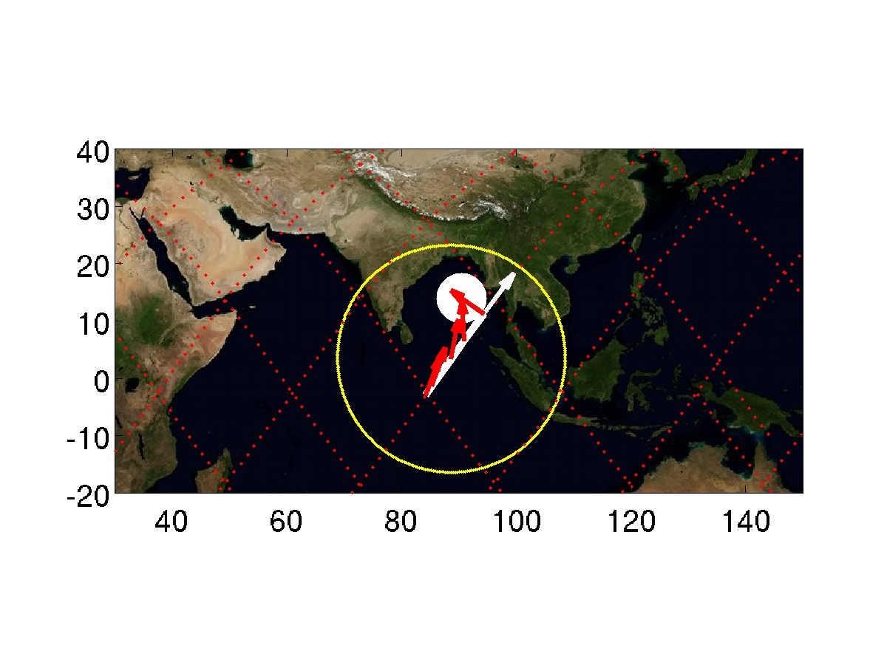

Target 14 | CTs above Western_Pacific | Quality **
Day  Start Time  End Time  ISS Site  Pointing | 2015/09/11 Daytime  254/19:58  254/20:02  Target on STBD side, moving toward horizon  Start Az: 90.4 º El -35.4 º  End Az: 159.9 º El -20.3 º | 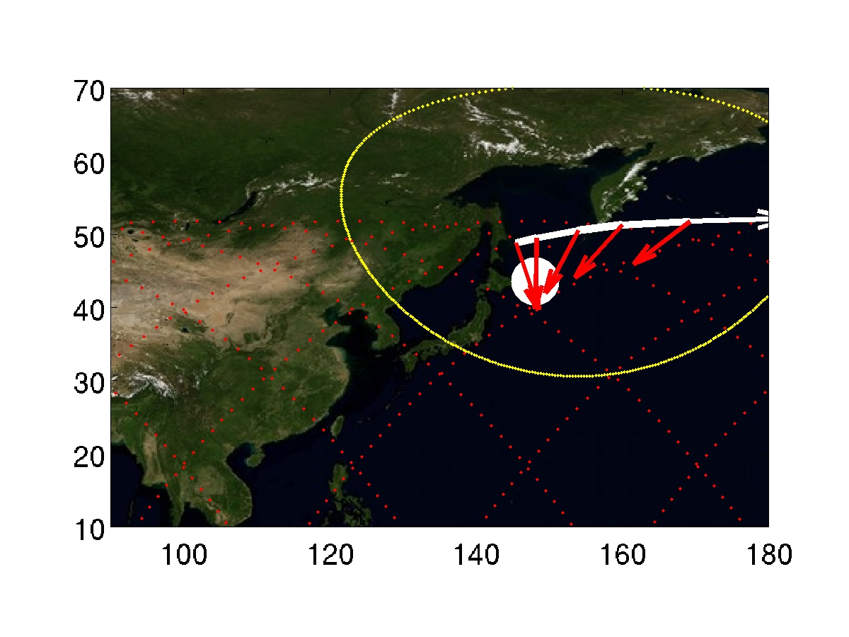

Target 15 | TLEs above Bay_of_Bengal | Quality ***
Day  Start Time  End Time  ISS Site  Pointing | 2015/09/11 Nightime  254/21:18  254/21:22  Target on STBD side, moving toward horizon  Start Az: 77.5 º El -21.2 º  End Az: 131.4 º El -19.9 º | 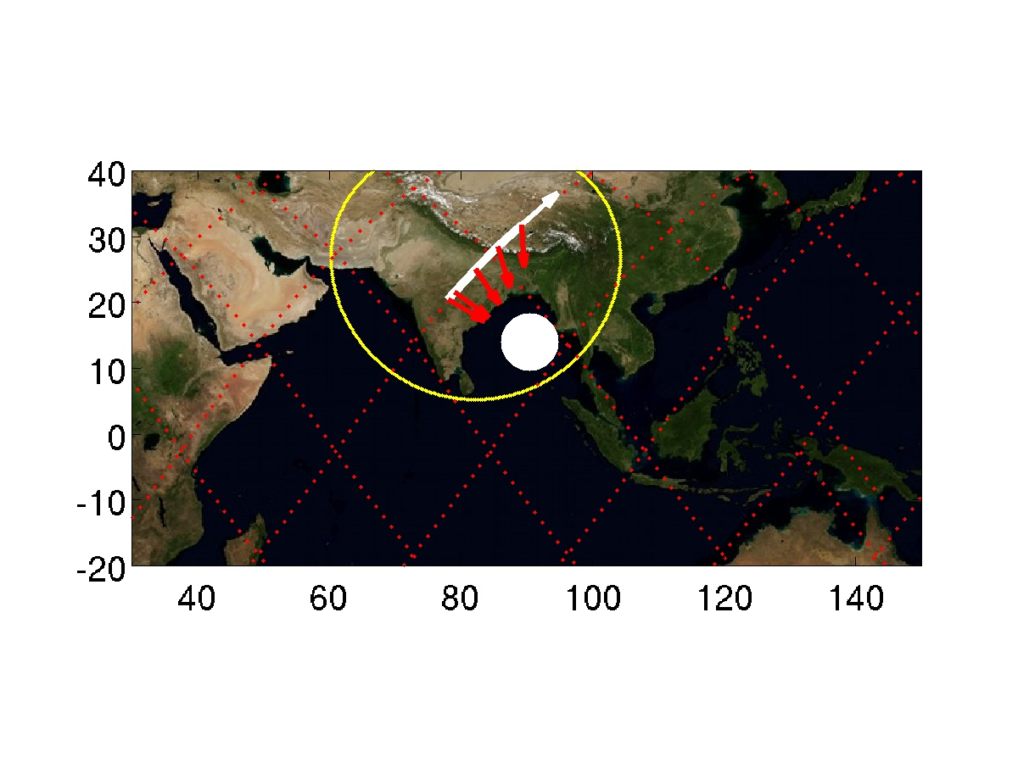

Target 16 | CTs above Western_Pacific | Quality **
Day  Start Time  End Time  ISS Site  Pointing | 2015/09/11 Daytime  254/21:35  254/21:39  Target on STBD side, moving toward horizon  Start Az: 90.0 º El -27.3 º  End Az: 150.2 º El -20.3 º  Sun facing observing window | 